東吳大學金融科技創新與應用

主題：運用AI機器學習來建構市場投資組合

11173215 資科三B 曾芷葳

指導教師：鄭宏文 老師

民國 114年 6 月 10 日

**目錄**

**第一章 研究動機3**

**第二章 研究方法3**

第一節 因子、報酬率與資訊系數4

第二節 機器學習方法5

**第三章 資料來源6**

**第四章 資料處理8**

第一節 月資料整理8

第二節 下個月月報酬資料整理9

第三節 三個因子資料整理10

第四節 缺值及補值處理12

第五節 三個因子之IC值處理14

**第五章 程式撰寫15**

第一節 資料處理15

第二節 真實IC的投資組合17

第三節 機器學習模型參數設定20

第四節 機器學習的預測IC投資組合20

**第六章 成果展現及分析31**

第一節 勝率31

第二節 夏普比率32

第三節 累積報酬33

第四節 再投資累積報酬48

第五節 樣本外R261

**第七章 結論62**

**第八章 心得63**

第一節 心得63

第二節 感受64

1. 研究動機

在當今資訊爆炸與高頻交易盛行的金融市場中，單靠人為經驗與直覺來制定投資策略，已難以維持穩定的超額報酬。尤其在台股市場中，雖然整體大盤長期呈現上漲趨勢，但如何運用更具科學性與系統性的方式來「打敗大盤」，仍是投資人與資產管理機構長期關注的重要課題。因此，本報告希望結合金融領域的因子投資概念與資料科學中常見的機器學習技術，嘗試以規模（Size）、帳面市值比（Book-to-Market）與動能（Momentum）三個風格因子作為分析基礎，預測未來一個月的資訊係數（Information Coefficient, IC），並透過預測結果建構投資組合，觀察其在樣本外期間是否能穩定優於大盤報酬。

選擇使用AI模型如線性迴歸（OLS）、隨機森林（RF）與類神經網路（NN）來做預測，除了能驗證不同模型對於IC預測的準確性外，也可以實際感受機器學習在金融領域的應用價值，這對未來若希望從事相關領域工作或研究，也是一種實務與理論並進的訓練機會。此外，報告中涵蓋了資料處理、指標設計、策略制定與績效評估等完整流程，讓我們得以從頭到尾實作一套因子選股與回測流程，強化程式撰寫與資料分析能力，也更深刻理解如何用數據驅動投資決策，這正是金融科技發展的核心價值。

1. 研究方法

本研究以台灣上市上櫃公司自1999年1月至2025年2月的月資料為基礎，選取規模（Size）、帳面市值比（Book-to-Market）與動能（Momentum）三個預測股票的因子，計算各期因子值與未來一個月報酬的資訊係數（IC）作為預測目標。預測模型部分，採用線性迴歸（OLS）、隨機森林（RF）及五種不同設定的類神經網路（NN1至NN5）進行建模與比較，透過不同機器學習方法提升IC值的預測準確度。每個月根據預測出的IC結果，挑選絕對值最大的因子，並根據IC的正負方向決定買入或賣出高低分組的股票，建構不同等份數（10、20、50、100、185、206、232、265、309、371、464、619、914、1858）的投資組合。最終將各組合績效與台灣加權指數（TWII）比較，並以累積報酬率與勝率評估預測模型與投資策略的有效性。

1. 因子、報酬率與資訊系數
2. **規模（Size）**

規模（Size）以股票的市值作為衡量基礎，市值計算方式為股票收盤價乘以流通在外股數。本研究將市值取自然對數，以縮小數值範圍並符合資料分布特性。規模作為因子，可反映公司市值變動對於股票報酬率的影響，並用以評估企業規模與未來投資績效之間的關聯性。

公式如下：

$$X_{1,t}=規模=\log\left(收盤價×流通在外股數\right)=\log\left({市值}_{t}\right)$$

1. **帳面市值比（Book-to-Market）**

帳面市值比（Book-to-Market, BM）是一種評估公司價值的方法，將公司普通股股東權益與市值進行比率計算，亦可表示為股價淨值比的倒數。本研究以帳面市值比作為預測因子，根據過往研究顯示，帳面市值比高的公司，其未來的平均報酬率通常較帳面市值比低的公司為高，因此帳面市值比可作為評估投資報酬的重要指標。

公式如下：

$$X_{2,t}=帳面市值比=\frac{普通股股東權益}{市值}=\frac{1}{{股價淨值比}_{t}}$$

1. **動能（Momentum）**

動能（Momentum）是用來觀察資產價格走勢延續性的指標，用以判斷過去表現是否延續到未來。動能因子的計算方式為近期收盤價與過去12個月前收盤價之比值取自然對數，藉此捕捉股票報酬率在形成期內的變化情形。動能作為因子，可用以評估資產趨勢變動，並作為建立投資策略的依據。

公式如下：

$$X_{3,t}=動能=\ln\left(\frac{S_{t-1}}{S_{t-12}}\right)$$

其中， $S_{t-1}$ 為第 $t-1$ 時的股票收盤價， $S_{t-12}$ 為第 $t-12$ 時的股票收盤價。

1. **對數報酬率（LN Return）**

對數報酬率（LN Return）是一種衡量資產報酬的方法，透過資產價格變動的自然對數差來計算。與傳統的簡單報酬率相比，對數報酬率具有可加性，能夠方便地累積多期報酬，且不受基期與時間長短影響，因此在金融研究與投資分析中廣泛使用。本研究中使用對數報酬率作為各期股票的報酬指標。

計算公式如下：

$$對數報酬率=R_{t+h}=\ln\left(\frac{S_{t+h}}{S_{t}}\right)$$

其中， $S_{t}$ 為時間時的股票收盤價， $S_{t+h}$ 為時間 $t+h$ 時的股票收盤價。

1. **資訊係數（Information Coefficient）**

資訊係數（Information Coefficient, IC）衡量因子數值與未來資產報酬率之間的相關性，用以評估因子對於未來報酬預測的能力。IC值介於-1至1之間，若IC值為正，代表因子與未來報酬呈正相關；若IC值為負，則呈負相關。IC值的絕對值越大，表示該因子具有較強的預測能力。本研究採用Normal IC作為計算方式。

其公式如下：

$${IC}_{t}=corr\left(X_{t},R_{t+1}\right)$$

其中， $X_{t}$ 為時間t期的因子值， $R_{t+h}$ ​為持有h個月後的對數報酬率，本研究設定 $h=1$ 個月。

1. 機器學習方法
2. **模型訓練方式**

2013/10

2013/11

1999/02

$${IC}_{t+1}$$

1999/01

2014/01

2013/12

訓練集(歷史資料)

測試集

$$X_{t}$$

註：此圖為bm集size的模型訓練時間線示意圖，mom類似於此圖，只是時間因少了12個月而由2000/01開始

1. **線性迴歸（Ordinary Least Square）**

本研究採用線性回歸（Ordinary Least Squares, OLS）方法作為預測模型之一，目的在於透過歷史因子資料預測未來一期的資訊係數（IC）。線性回歸模型假設因子值與IC之間存在線性關係，並以最小平方法（OLS）估計參數，公式如下：

$${IC}_{t+1}=α+βX_{t}+ε_{t+1}$$

其中 ${IC}_{t+1}$ 為時間 $t+1$ 期的資訊係數 $X_{t}$ 為對應期數的因子值， $α$ 為截距項， $β$ 為回歸係數， $ε_{t+1}$ 為誤差項。

1. **隨機森林（Random Forest）**

本研究採用隨機森林（Random Forest, RF）作為預測模型之一，利用歷史因子資料預測未來一期的資訊係數（IC）。隨機森林由多棵決策樹組成，透過隨機抽樣建立多個模型，再將預測結果平均以提升穩定性與準確性。

模型以因子值作為輸入，IC值為預測目標，並透過RandomForestRegressor進行訓練與預測。隨機森林具備處理非線性與高階關係的能力，適合用於金融市場的預測任務，並可作為投資組合建構的依據。

1. **類神經網路 (Neural Network)**

類神經網路（Neural Network, NN）為本次預測模型之一，主要用於根據歷史因子資料推估未來一期的資訊係數（IC）。該模型透過多層神經元結構，結合線性運算與非線性激活函數，能有效學習輸入資料與目標變數之間的複雜關係。

在實作上，模型輸入為各期的因子值，目標為對應的IC值，並搭配正則化、學習率調整與早停（early stopping）等技術以避免過擬合。由於神經網路具備優異的非線性擬合能力，特別適合用於處理金融市場中高度複雜的預測問題，並能作為投資決策的重要參考。

1. 資料來源

本研究所使用之資料主要來自台灣經濟新報（TEJ）資料庫，涵蓋期間自1999年1月至2025年2月，範圍包含台灣所有上市及上櫃公司。資料內容包括每月收盤價、市值及普通股股東權益等基本財務資訊，作為後續規模、帳面市值比及動能三個因子計算之基礎。操作步驟如下：

1. 於TEJ資料庫點擊「資料查詢」後，點選「TEJ股價資料庫」，可參考(圖一)。
2. 選擇「未調整股價(月)」後，在左上的分類改為「TEJ分類」並選取「上市及上櫃的ALL」，可參考(圖二)。
3. 點擊左上的「欄位」處將「收盤價(元) 」移至右邊的已選欄位按「確定」，可參考(圖三)。
4. 點選右上角的日曆符號，於「週期選擇」的地方選1999/01/01到2025/02/28按下「查詢」，將所選週期往右移並以「遞增的方式排序，按下「確定」，可參考(圖四)。
5. 等待資料跑出來後就可以匯出Excel檔案。
6. 「市值(百萬元) 」和「股價淨值比-TEJ」的下載方式為重複第三至第五步驟。
7. 將三個Excel檔案彙整成一個檔案，並將工作表命名為收盤價、市值及股價淨值比。

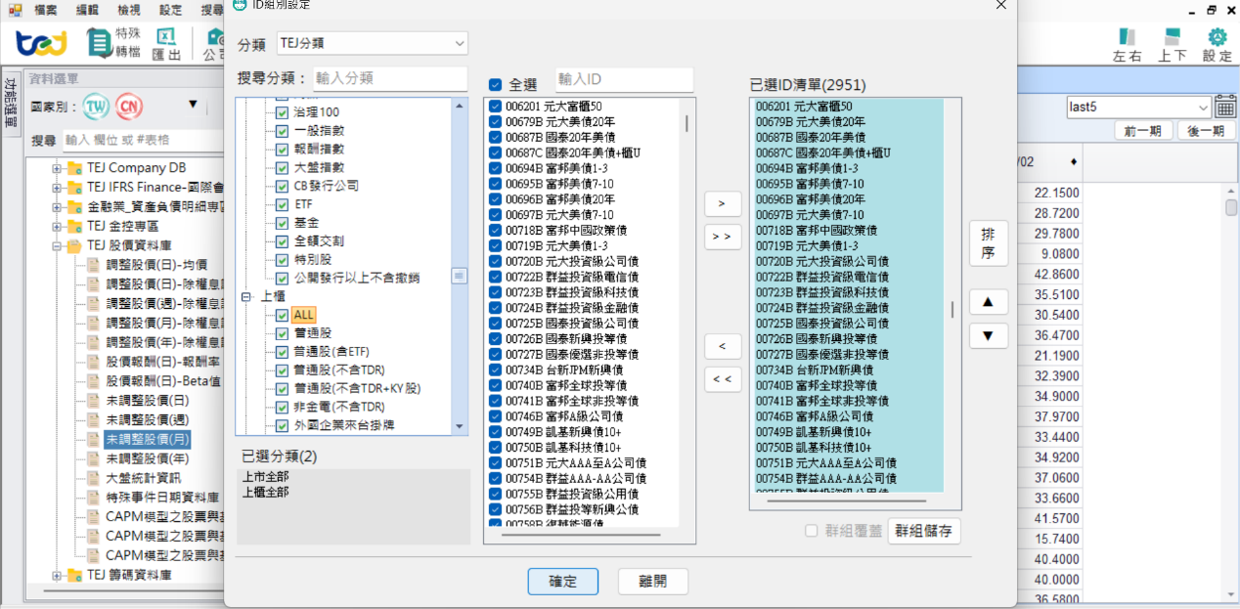(圖一)

(圖二)

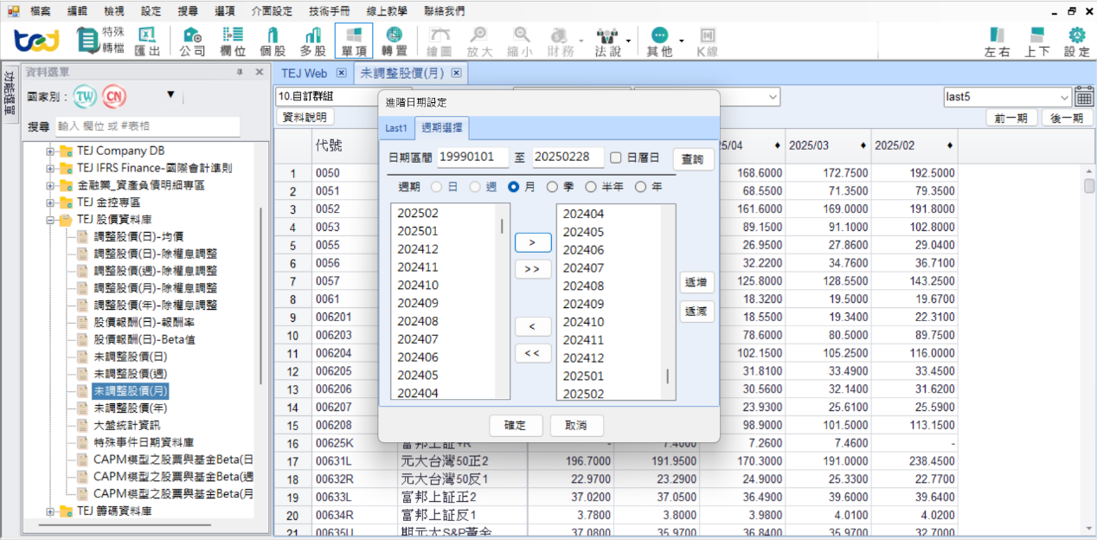(圖三) 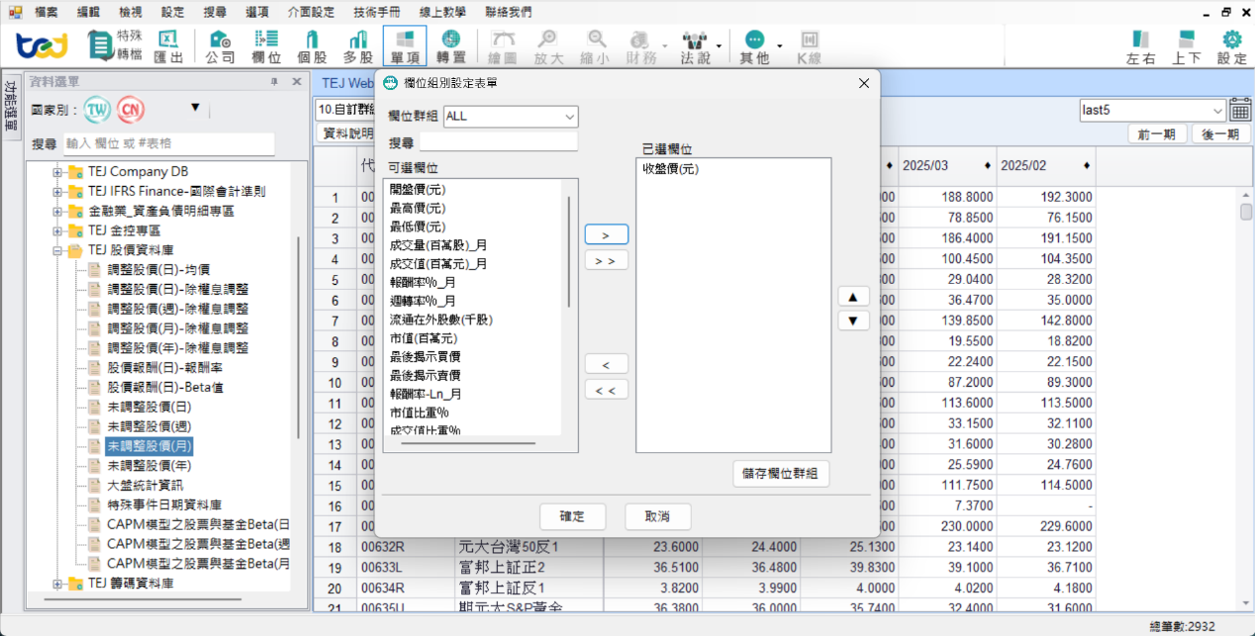

(圖四)

1. 資料處理(步驟)
2. 月資料整理
3. 接續第三章的最後一步驟，先選擇一個工作表並將第一列刪除。
4. 於該工作表中選取2025/01整行，點選排序中的從小到大排序並且擴大排序。
5. 滑到底部，把2025/01為空白的欄位，整列刪除。
6. Ctrl+A選取整個工作表，於自訂排序的排序方式選代號，儲存對象是儲存格值，排序為A到Z，按下確定後選將任何看似數字的項目視為數字來排序。
7. 將工作表滑至最底部，並把代號超過四碼以及代號為0050的整列刪除。
8. 另外兩個未處理的工作表也同樣重複步驟一至步驟五。
9. 新增一個工作表，並將收盤價、股票淨值比及市值的代號和名稱分別貼入新的工作表中來比對三個工作表的股票數是否相同，不相同的話，可以運用同列代號相減等於零的方式來確認。
10. 將上一步有刪除的股票，同步於收盤價、股票淨值比及市值的工作表刪除列。
11. 確認收盤價、股票淨值比及市值三個工作表中的股票數都相同後，另存四個新檔命名為price.xlsx、size.xlsx、bm.xlsx、mom.xlsx。
12. 下個月月報酬資料整理
13. 接續上一節的最後一步驟，打開price的檔案並刪除市值及股票淨值比的工作表，同時新增一個下個月月報酬的工作表。
14. 回到收盤價的工作表把所有內容複製貼上至下個月月報酬，留下代號、名稱及月份，其餘資料清除(ctrl + shift + 方向鍵)。
15. 於C2的欄位貼上=IFERROR(LN(收盤價!D2/收盤價!C2),"缺值")的公式，可以參考(圖五)。
16. 複製C2格並按Ctrl+Shift+方向鍵將公式貼上於其他空白欄位中。
17. 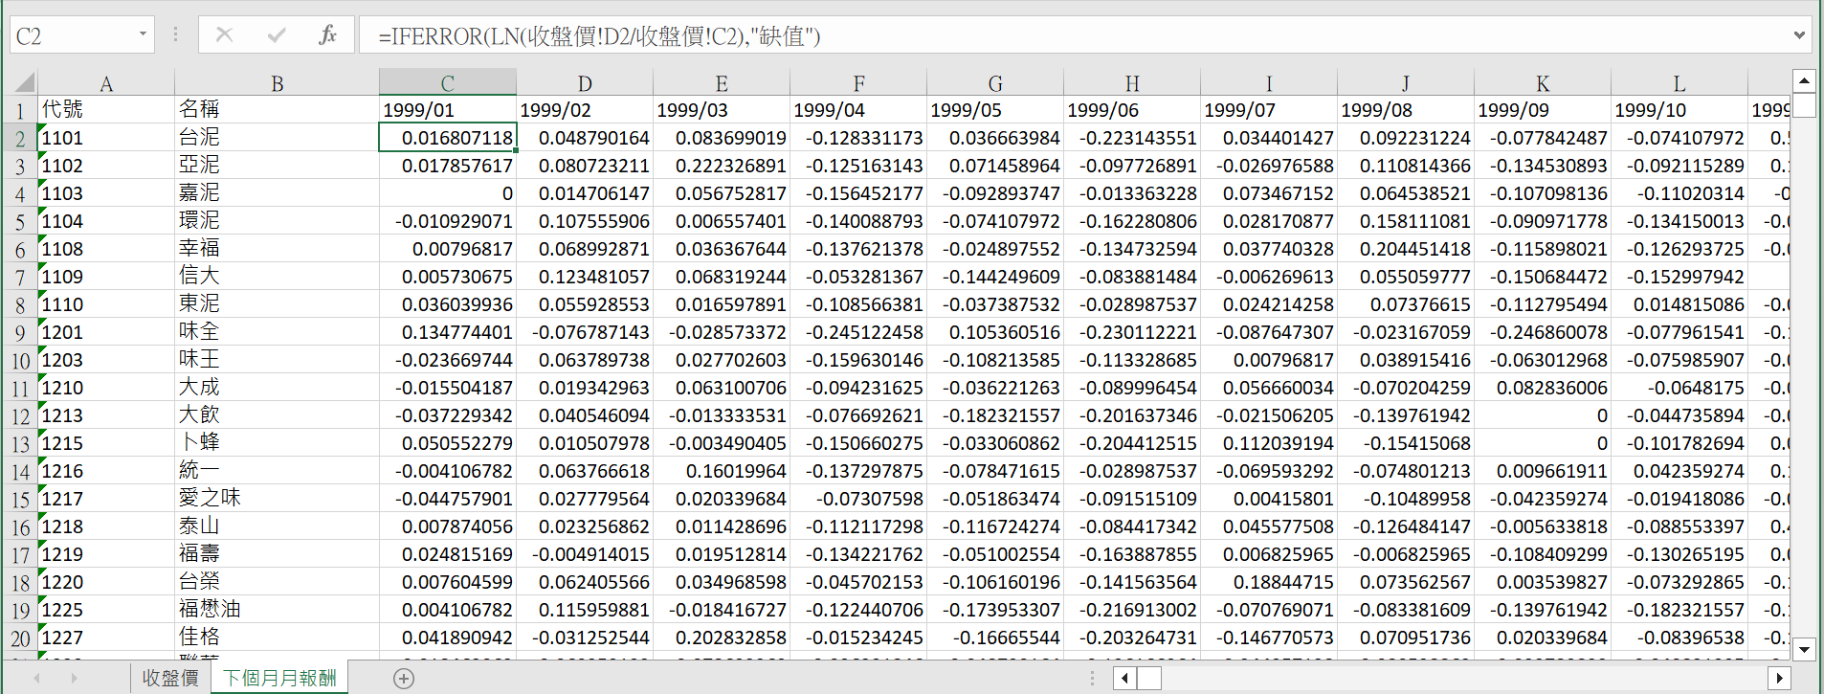刪除2025/02的行。

(圖五)

1. 三個因子資料整理
2. 開啟size的檔案並刪除收盤價及股票淨值比的工作表，同時新增一個size的工作表。
3. 回到市值的工作表把所有內容複製貼上至size，留下代號、名稱及月份，其餘資料清除(ctrl + shift + 方向鍵)。
4. 於C2的欄位貼上=IFERROR(LOG(市值!C2*1000000),"缺值")的公式，可以參考(圖六)。
5. 開啟bm的檔案並刪除市值及收盤價的工作表，同時新增一個bm的工作表。
6. 回到股票淨值比的工作表把所有內容複製貼上至bm，留下代號、名稱及月份，其餘資料清除(ctrl + shift + 方向鍵)。
7. 於C2的欄位貼上=IFERROR(1/股價淨值比!C2,"缺值")的公式，並且重複第三節的第四及第五步驟，可參考(圖七)。
8. 開啟mom的檔案，並刪除市值及股票淨值比的工作表，同時新增一個mom的工作表。
9. 回到收盤價的工作表把所有內容複製貼上至mom，留下代號、名稱及月份，其餘資料清除(ctrl + shift + 方向鍵)。
10. 於O2的欄位貼上=IFERROR(LN(收盤價!N2/收盤價!C2),"缺值")的公式，複製O2格並按Ctrl+Shift+方向鍵將公式貼上於其他空白欄位中，可以參考(圖八)。
11. 再新增一個mom12的工作表，將mom工作表中的內容複製貼上值至mom12，並把1999/01至1999/12的行刪除。
12. 最後將price檔案中的下個月月報酬工作表複製貼上值至size、bm及mom的檔案中，工作表皆命名為下個月月報酬，其中mom的下個月月報酬要將1999/01至1999/12的行刪除。

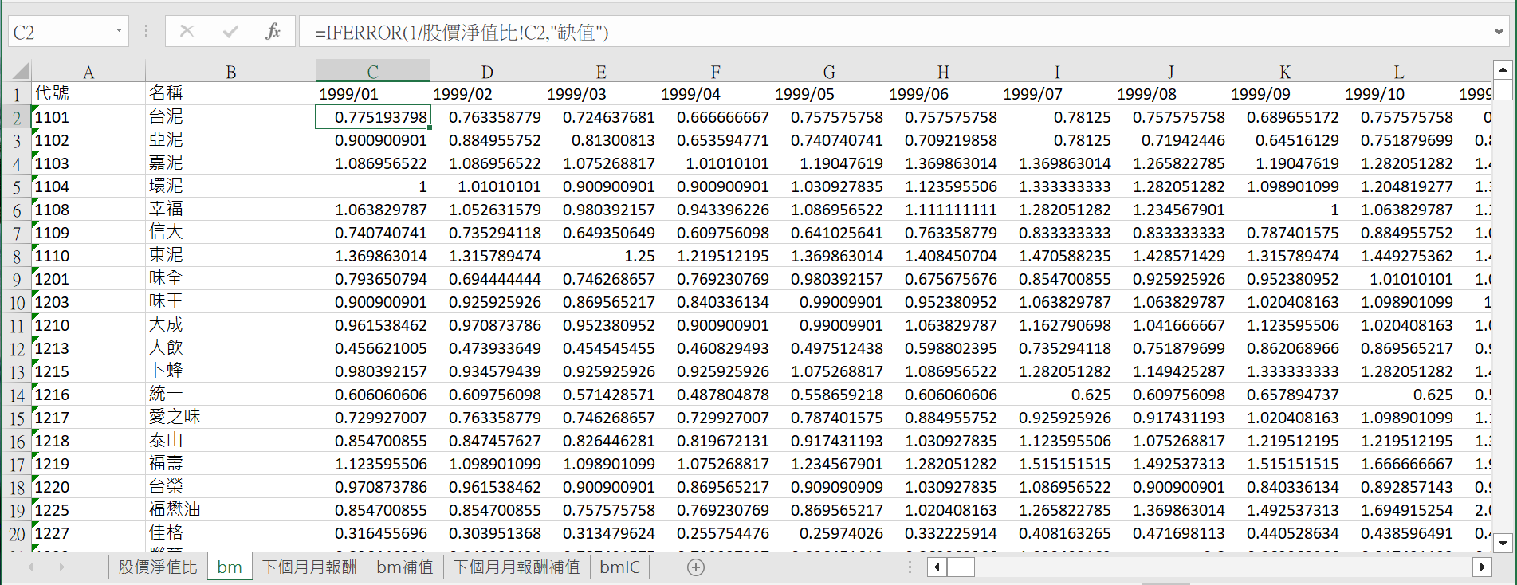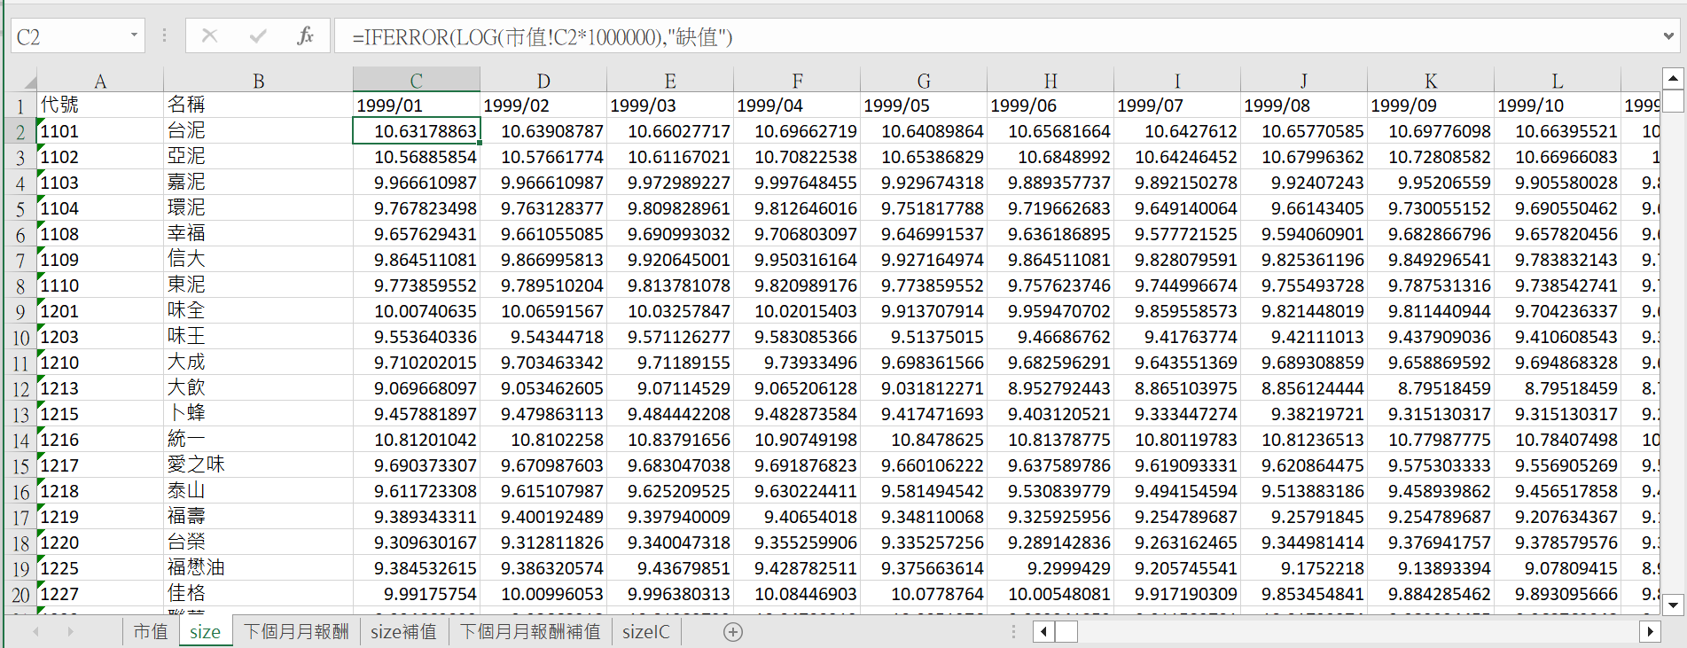(圖六)

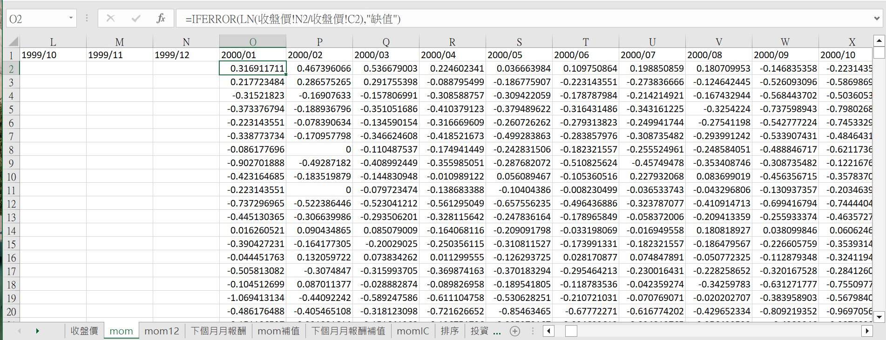(圖七)

(圖八)

1. 缺值及補值處理
2. 於size檔案中複製size及下個月月報酬的工作表並且改命名為size補值及下個月月報酬補值。
3. 於size補值的C2貼上=IF(OR(size!C2="缺值",下個月月報酬!C2="缺值"),MEDIAN(size!C$2:C$1859),size!C2)這個公式，可參考(圖九)。
4. 複製C2格並按Ctrl+Shift+方向鍵將公式貼上於其他空白欄位中。
5. bm及mom的檔案也同樣步驟一到三，只需將size改為bm及mom12，可參考(圖十)(圖十一)。
6. 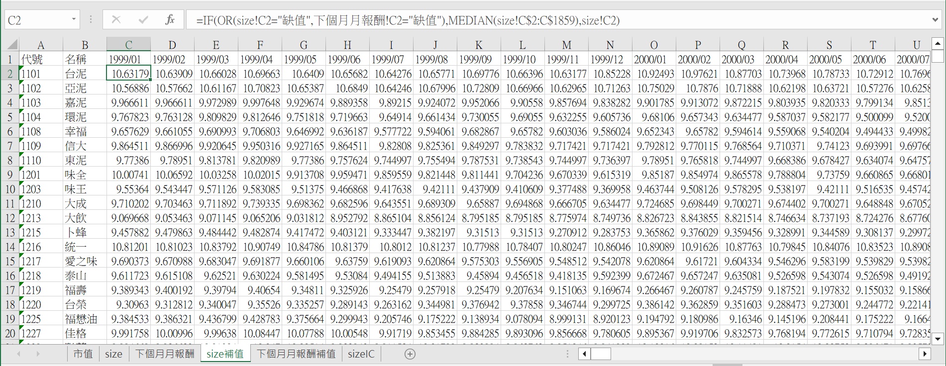將三個檔案中下個月月報酬補值的C2貼上=IF(OR(size!C2="缺值",下個月月報酬!C2="缺值"),MEDIAN(下個月月報酬!C$2:C$1859),下個月月報酬!C2) ，也同樣執行第三步驟可參考(圖十二) ~ (圖十四)。

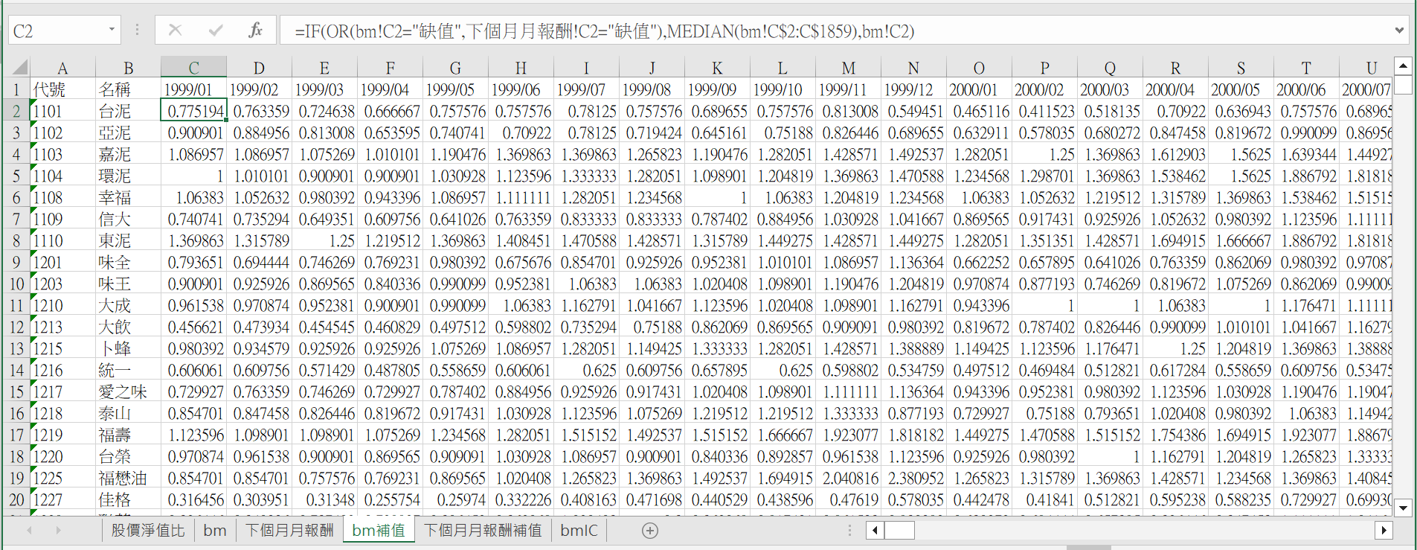(圖九)

(圖十)

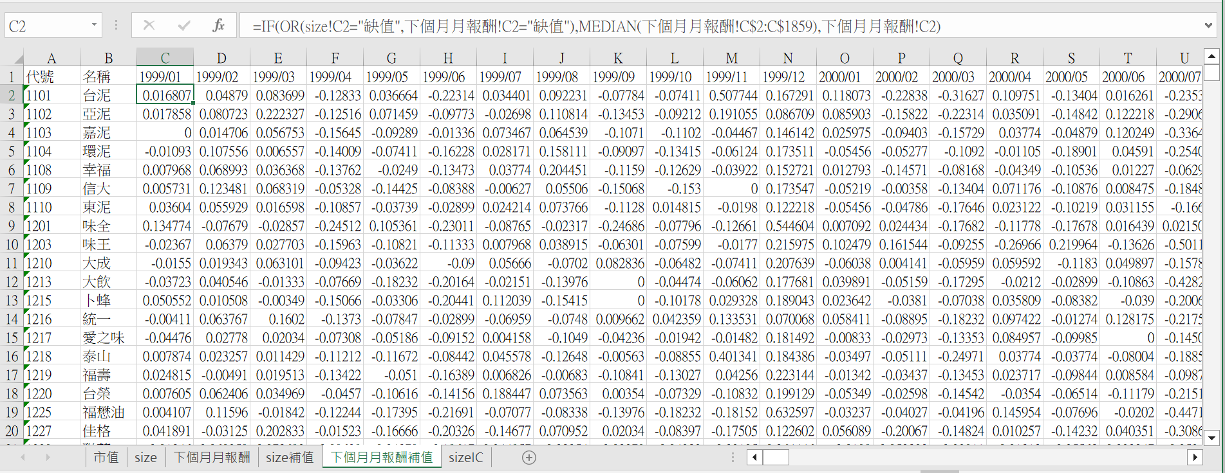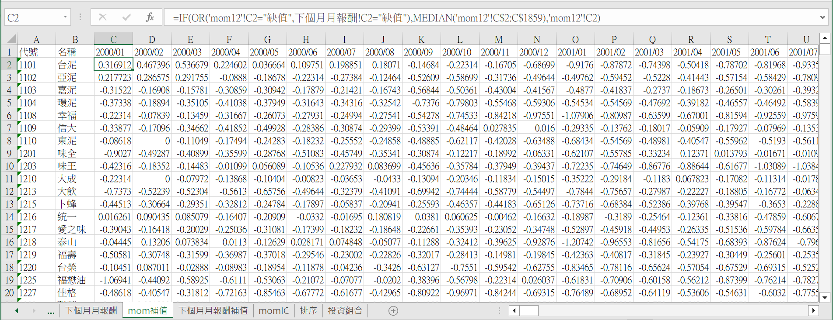(圖十一)

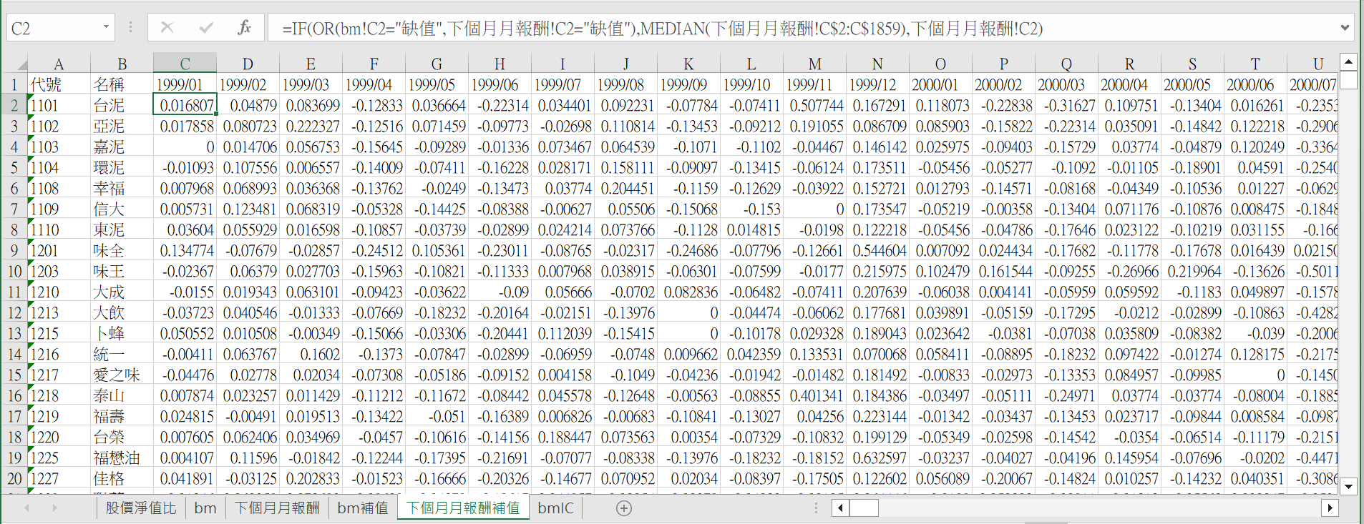(圖十二)

(圖十三)

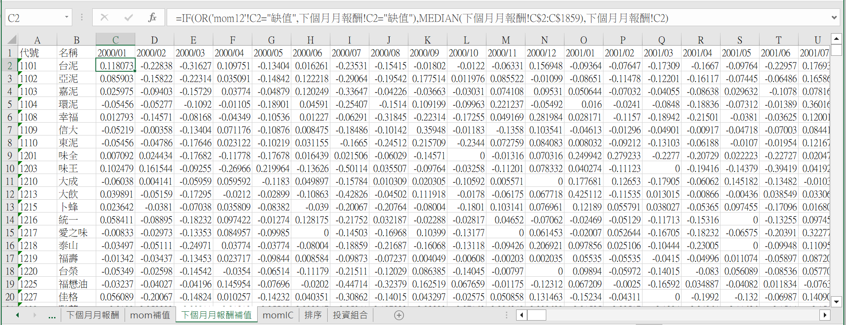(圖十四)

1. 三個因子之IC值處理
2. 新增一個sizeIC的工作表，並把size補值工作表的日期複製貼上於sizeIC工作表中的B1。
3. 將B1代號改為time，B2輸入IC。
4. 於C2貼上=CORREL(size補值!C$2:C$1859,下個月月報酬補值!C$2:C$1859)並複製貼上於其他欄位，可參考(圖十五)。
5. 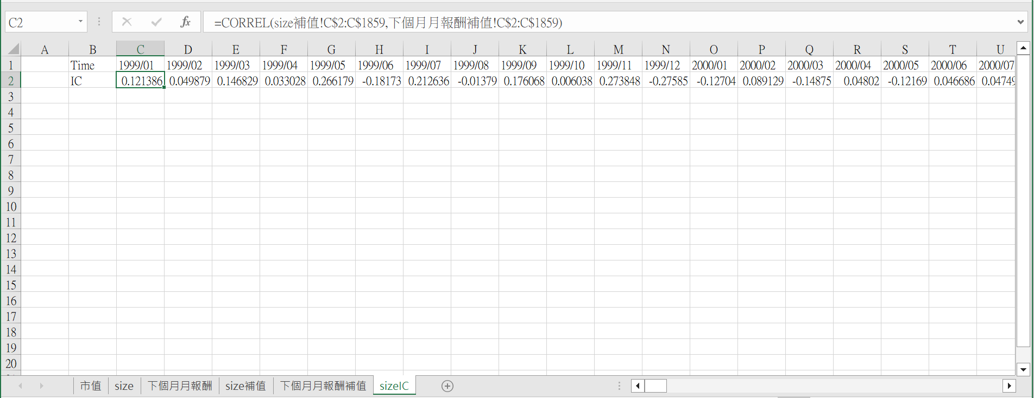bm及mom的檔案也同樣重複步驟一到三，只需將公式中的size補值改為bm補值及mom12補值，可參考(圖十六)(圖十七)。

(圖十五)

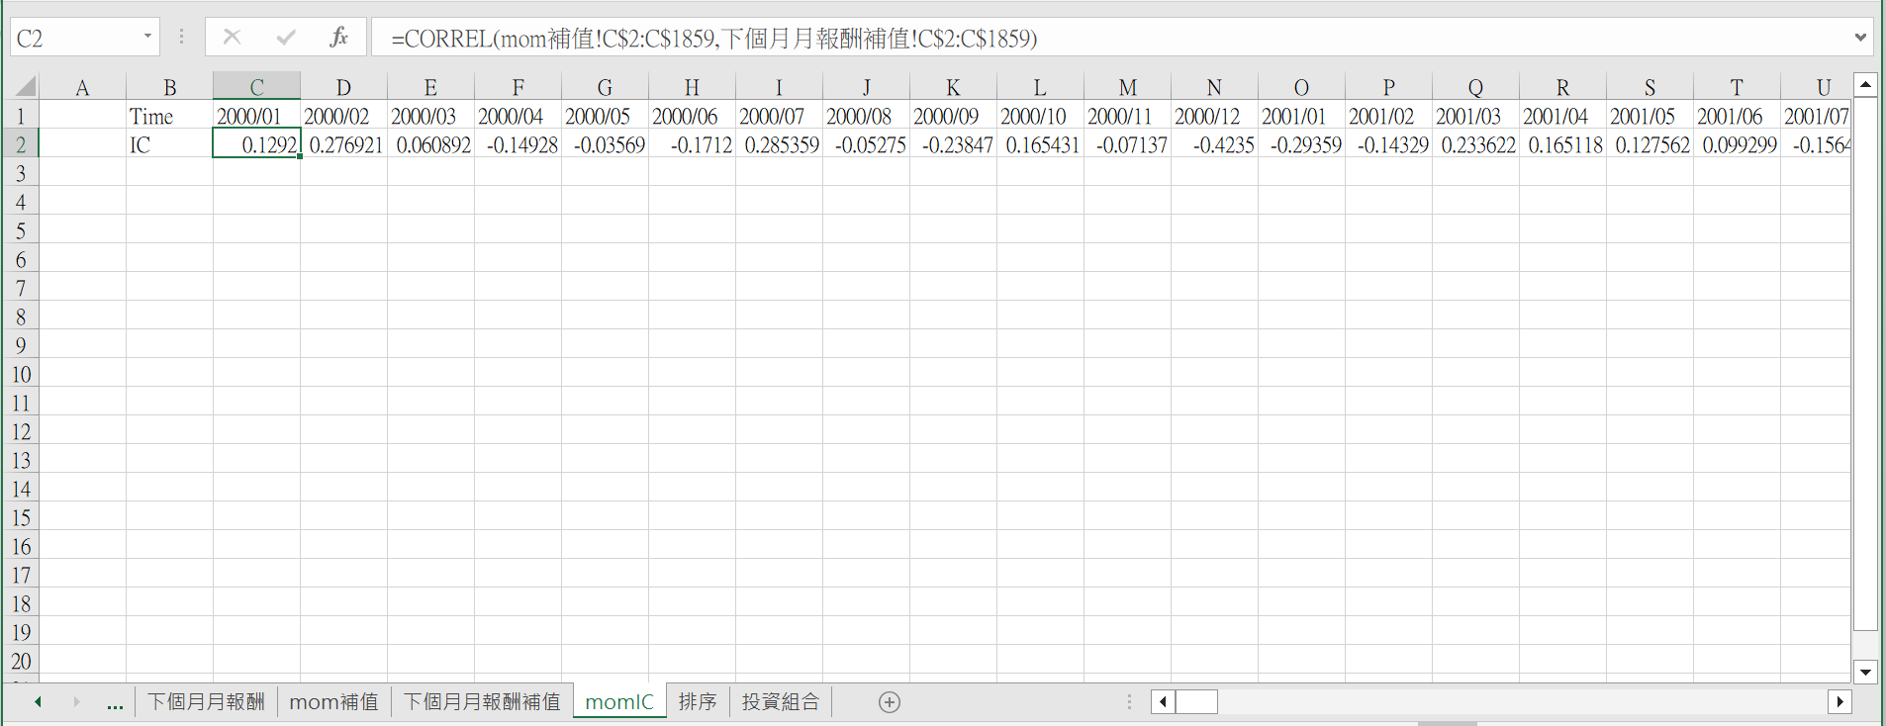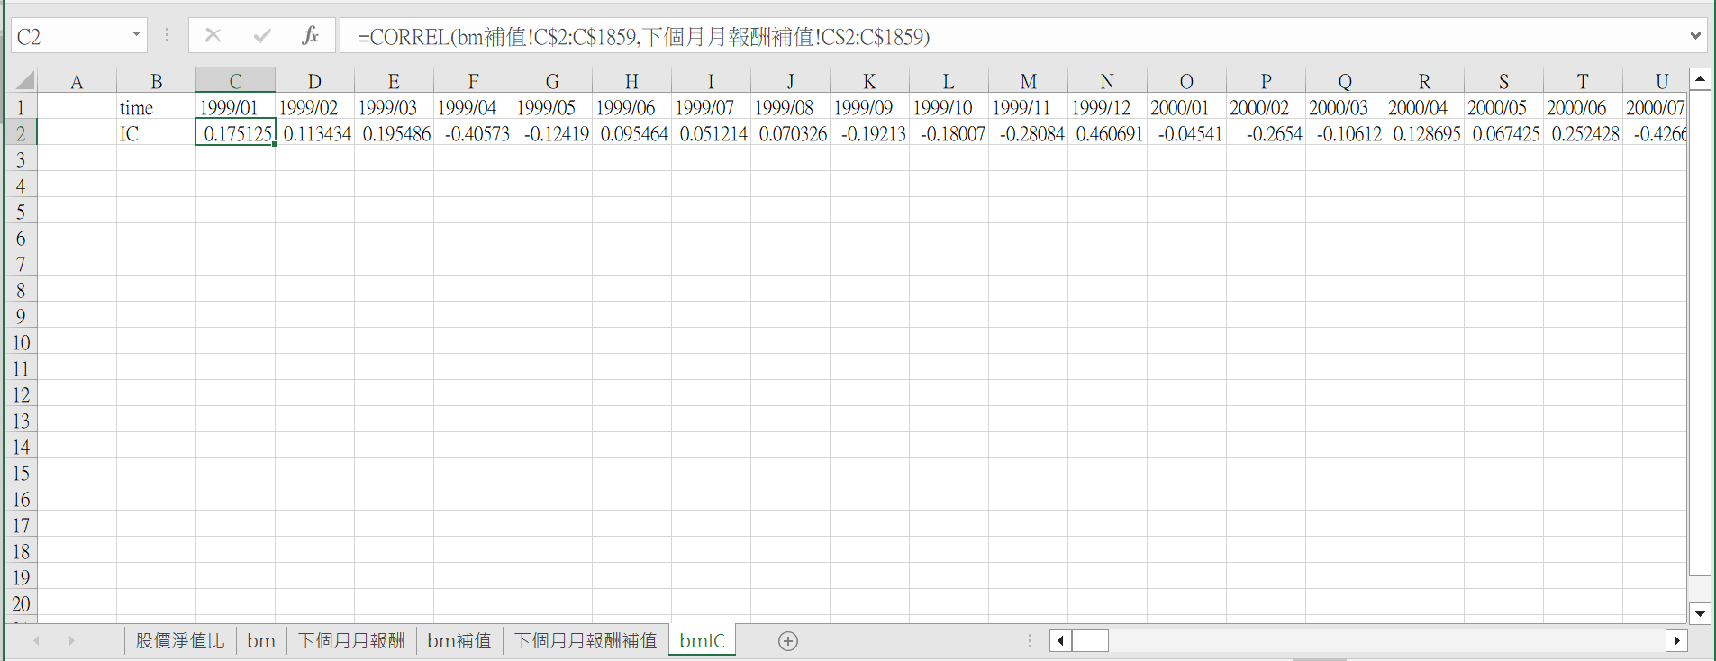(圖十六)

(圖十七)

1. 程式撰寫

本研究使用Python完成整體分析流程。首先根據第四章所述之資料處理步驟進行數據清理與轉換。接著分別以隨機森林、線性迴歸與類神經網路等機器學習方法進行模型建構與訓練，最後根據預測結果進行分析解釋，作為後續決策參考依據。

1. 資料處理

本節主要說明使用Python建模前所進行的資料整理流程，包含真實IC與預測IC工作表的建立，以及臺灣加權指數歷史資料的整理。前者透過 Excel 建立新的工作表並進行等份選股，將資料依據股票家數分為 14 組，作為後續模型預測結果的呈現依據。後者則從公開資料來源擷取臺灣加權指數的月資料，計算對應的月報酬率，作為模型績效衡量與投資策略評估的重要參考依據。上述處理流程皆透過公式計算與欄位整理方式，確保資料格式一致且符合後續分析需求。操作過程如下：

1. 真實IC工作表
   * + 1. 建立一個新的Excel檔案並將工作表命名為真實IC。
       2. 將日期及因子等欄位名稱填到對應的位子。
       3. 根據股票的家數來進行等份選股，我將其分成14種等份選股（10、20、50、100、185、206、232、265、309、371、464、619、914、1858），並利用等份計算家數後填入欄位中。
       4. 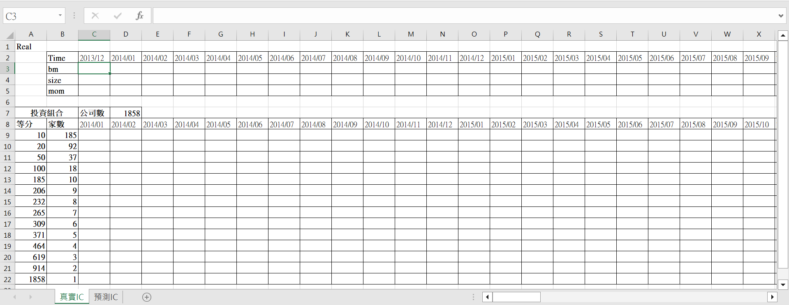新增並複製真實IC整個工作表，並將新工作表命名為預測IC，可參考(圖十八)。

(圖十八)

1. 臺灣加權指數歷史數據
   * + 1. 至[臺灣加權指數歷史數據](https://hk.investing.com/indices/taiwan-weighted-historical-data)網站，將左邊的時間範圍選擇Monthly，右邊的時間選擇2013/12/1 ~ 2025/2/28點選應用，可參考(圖十九)。
       2. 於日期的地方點選讓它呈現遞增排序，並下載。
       3. 保留日期和收市的欄位，其餘皆刪除。
       4. 將C1欄位命名為報酬。
       5. 於C2輸入=LN(B3/B2)，並點選及拉C3欄位將公式貼上到最後一個月份可參考(圖二十)。
       6. 選取C行複製並貼上值至D行。

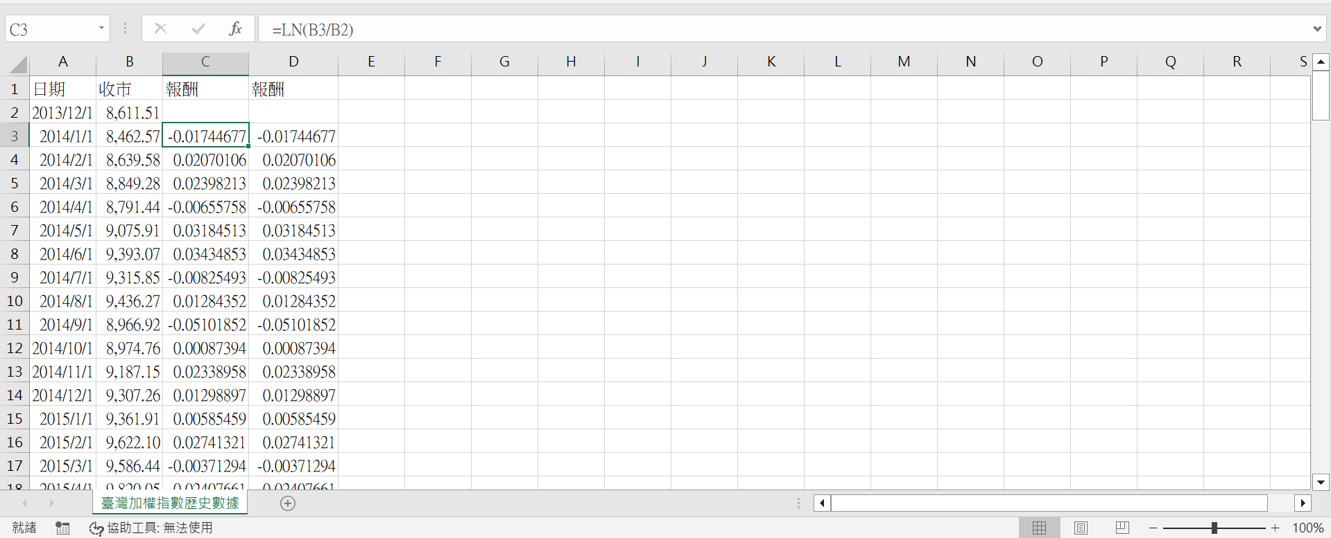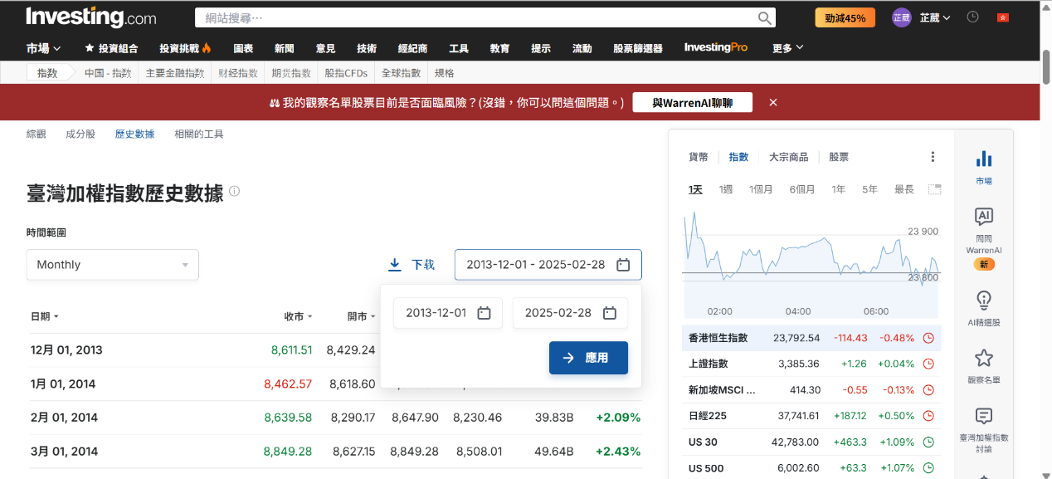(圖十九)

(圖二十)

1. 真實IC的投資組合

本節說明如何根據因子的預測能力進行投資因子選擇，並進一步建構投資組合。流程包含以 Excel 判斷每期表現最佳的因子，搭配 Python 計算對應投資報酬，最終將結果回填至原始檔案中，以便後續績效分析。操作步驟如下：

1. 資料處理
   1. 將三個因子的IC值複製貼上至真實IC對應的欄位中，可參考(圖二十一)。
   2. 於第六列前插入三列，並在C6欄位輸入=MATCH(MAX(ABS(C3:C5)), ABS(C3:C5), 0)，選出C3:C5絕對值最大的相對位子，若執行出現#VALUE!，按下「Ctrl + Shift + Enter」(Windows) 這樣 Excel 才會把它認作「陣列公式」。
   3. 在C7欄位輸入=IF(C6=1,"bm",IF(C6=2,"size",IF(C6=3,"mom")))，選出C3:C5絕對值最大為哪個因子。
   4. 在C8欄位輸入=IF(C6=1,C3,IF(C6=2,C4,IF(C6=3,C5)))，選出絕對值最大的因子值。
   5. 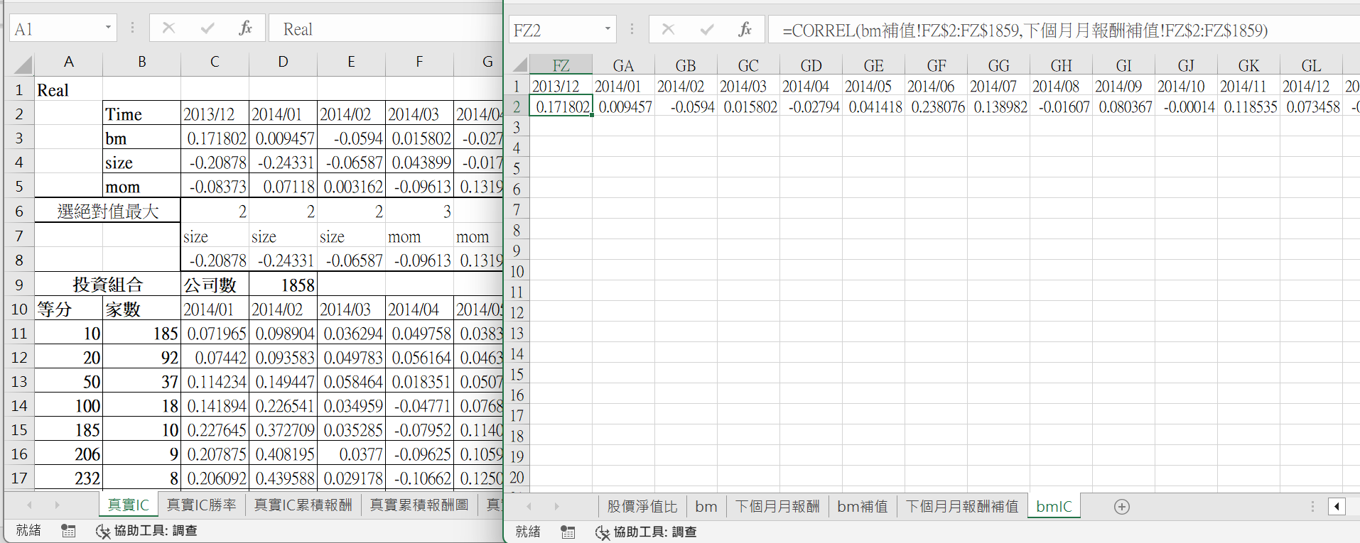分別點選C6、C7、C8欄位，並將欄位整列拉至2025/1補上資料。

(圖二十一)

1. 投資組合
   1. 讀入數據，包含OLS.xlsx的真實IC工作表、bm.xlsx的bm補值及下個月月報酬補值工作表、size.xlsx的size補值及下個月月報酬補值工作表、mom.xlsx的mom補值及下個月月報酬補值工作表，因子的工作表只需2013/12 ~ 2025/1的資料即可，可參考(圖二十二)。
   2. 計算return，讀取OLS.xlsx的真實IC工作表，並利用迴圈的方式來計算投資組合，可參考(圖二十三)。
   3. 將迴圈求出來的值讓判斷式來評斷要選擇哪個因子和報酬。
   4. 利用迴圈決定投資組合為買高賣低或是買低賣高，並將資料回填至OLS.xlsx的對應欄位中。
   5. 存檔，可參考(圖二十四)。

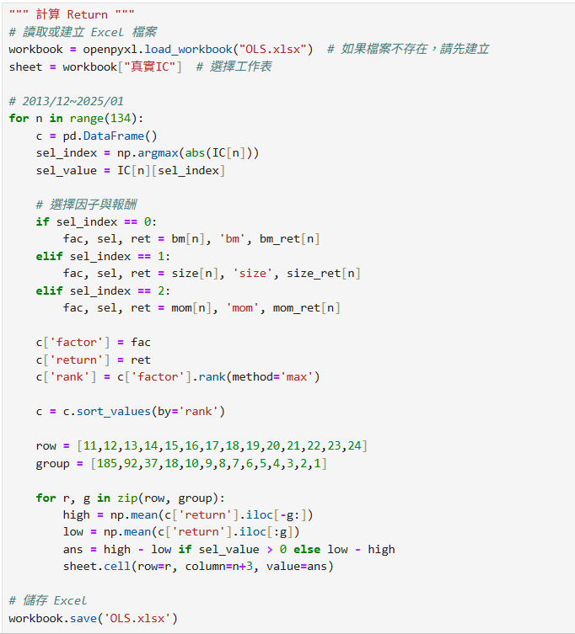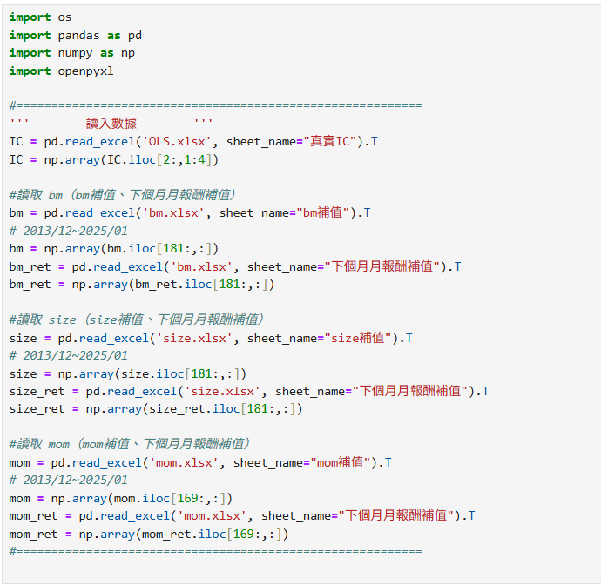(圖二十二)

(圖二十三)

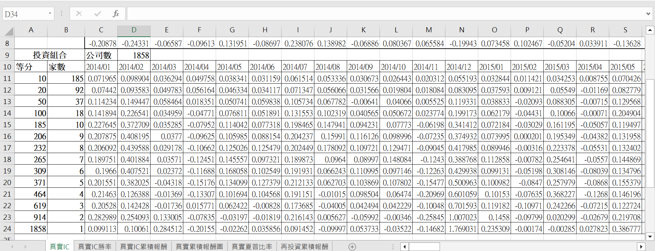(圖二十四)

1. 機器學習模型參數設定
2. 隨機森林

* max_depth = 3，每棵樹最多只能長到三層深，此設定可以防止過擬合，讓模型更簡單，泛化能力更好
* n_estimators = 100，設定有100棵決策數，數越多通常效果越穩定
* ramdom_state = 999，固定隨機種子，確保每次執行都能得到一模一樣的結果。

1. 類神經網路

* seed = 999
* regularizers.l1(1e-4)，於第一層加入L1正則化，防止過擬合並促進特徵選擇
* learning_rate = 0.01
* patience = 5
* epochs = 100
* batch_size = 32

1. 機器學習的預測IC投資組合

本節說明三種模型（OLS、隨機森林、類神經網路）在投資因子預測中的應用與結果紀錄流程。透過 Python 計算每期預測的 IC 值後，搭配 Excel 判斷最具預測力的因子，據以回推投資組合報酬。預測結果皆分別儲存至對應的 Excel 檔案中，並結合台灣加權指數歷史報酬進行後續比較與分析。

1. 線性回歸OLS
   * + 1. 讀入數據，包含OLS.xlsx的預測IC工作表、bm.xlsx的bm補值及下個月月報酬補值工作表、size.xlsx的size補值及下個月月報酬補值工作表、mom.xlsx的mom補值及下個月月報酬補值工作表，因子的工作表只需2013/12 ~ 2025/1的資料即可，可參考(圖二十五)。
       2. 計算return，讀取OLS.xlsx的預測IC工作表，並利用迴圈的方式來計算投資組合，可參考(圖二十六)。
       3. 將迴圈求出來的值讓判斷式來評斷要選擇哪個因子和報酬
       4. 利用迴圈決定投資組合為買高賣低或是買低賣高，並將資料回填至OLS.xlsx的對應欄位中。
       5. 存檔，可參考(圖二十七)。
       6. 於OLS.xlsx的預測IC工作表中的C6欄位輸入=MATCH(MAX(ABS(C3:C5)), ABS(C3:C5), 0)，選出C3:C5絕對值最大的相對位子，若執行出現#VALUE!，按下「Ctrl + Shift + Enter」(Windows) 這樣 Excel 才會把它認作「陣列公式」。
       7. 在C7欄位輸入=IF(C6=1,"bm",IF(C6=2,"size",IF(C6=3,"mom")))，選出C3:C5絕對值最大為哪個因子。
       8. 在C8欄位輸入=IF(C6=1,C3,IF(C6=2,C4,IF(C6=3,C5)))，選出絕對值最大的因子值。
       9. 分別點選C6、C7、C8欄位，並將欄位整列拉至2025/1補上資料。
       10. 將第五章第一節處理好的台灣加權歷史指數對數報酬率D行，複製貼上轉置於OLS.xlsx預測IC工作表第26列。

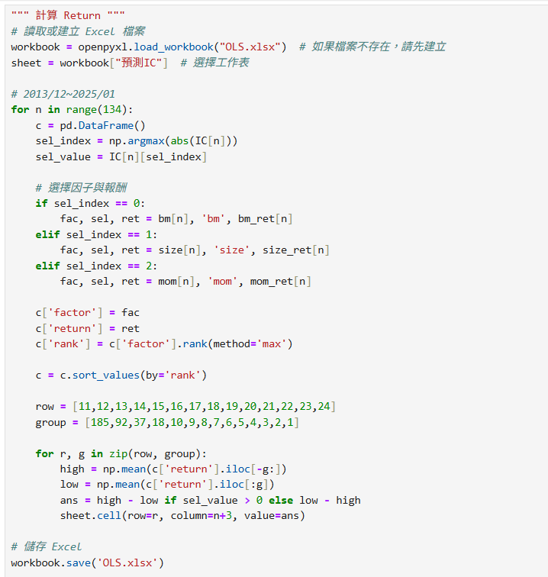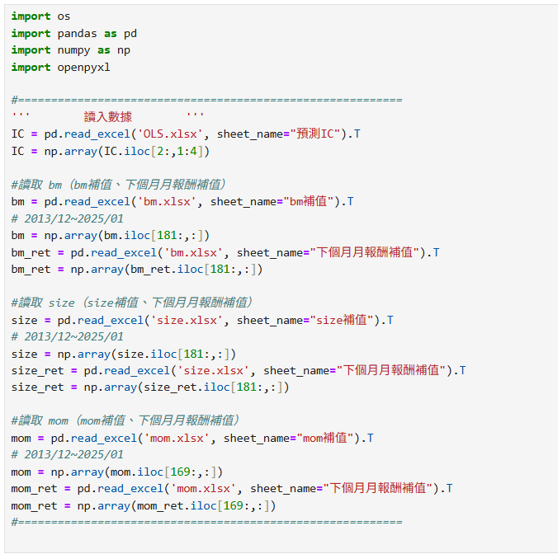(圖二十五)

(圖二十六)

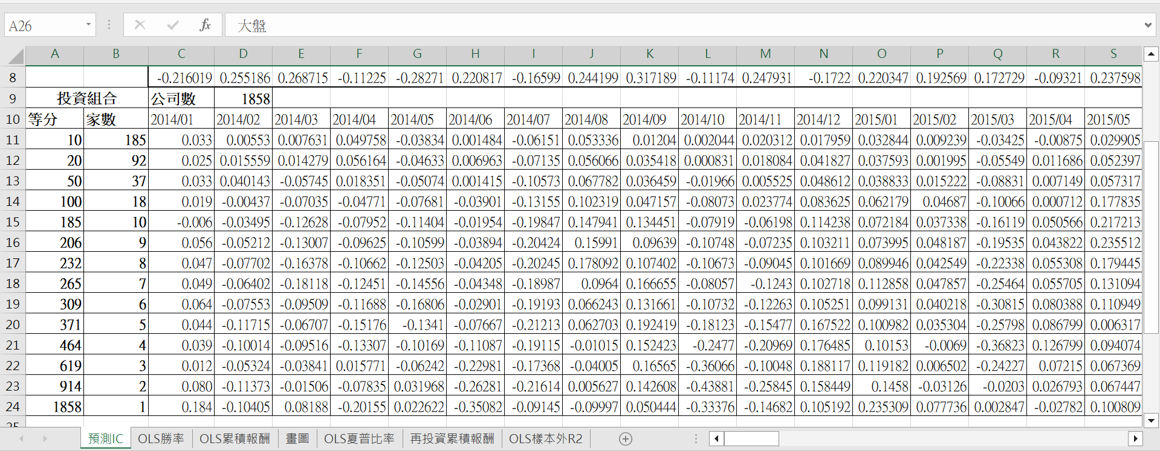(圖二十七)

1. 隨機森林RF
   1. 引入需要的套件，包含os、pandas、numpy等必要套件。
   2. 利用第五章第四節提到的隨機森林參數設定進行模型建立，可參考(圖二十八)。
   3. 讀取目的地的Excel檔案(RF.xlsx)，以及預測IC的工作表
   4. 利用迴圈進行類神經網路預測IC的計算，並將資料存回RF.xlsx的檔案中，可參考(圖二十九)、(圖三十)。
   5. 讀入數據RF.xlsx的預測IC工作表，bm.xlsx、size.xlsx、mom.xlsx的bm補值、size補值、mom補值及下個月月報酬補值工作表後，運用迴圈進行投資組合的計算，可參考(圖三十一)、(圖三十二)。
   6. 存檔，可參考(圖三十三)
   7. 於RF.xlsx的預測IC工作表中的C6欄位輸入=MATCH(MAX(ABS(C3:C5)), ABS(C3:C5), 0)，選出C3:C5絕對值最大的相對位子，若執行出現#VALUE!，按下「Ctrl + Shift + Enter」(Windows) 這樣 Excel 才會把它認作「陣列公式」。
   8. 在C7欄位輸入=IF(C6=1,"bm",IF(C6=2,"size",IF(C6=3,"mom")))，選出C3:C5絕對值最大為哪個因子。
   9. 在C8欄位輸入=IF(C6=1,C3,IF(C6=2,C4,IF(C6=3,C5)))，選出絕對值最大的因子值。
   10. 分別點選C6、C7、C8欄位，並將欄位整列拉至2025/1補上資料。
   11. 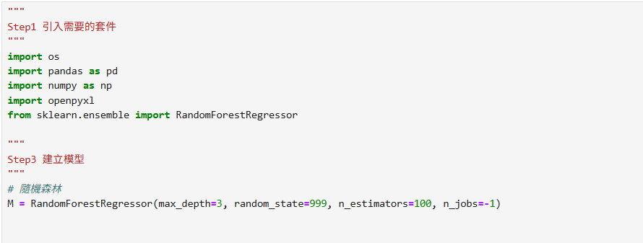將第五章第一節處理好的台灣加權歷史指數對數報酬率D行，複製貼上轉置於RF.xlsx預測IC工作表第26列。

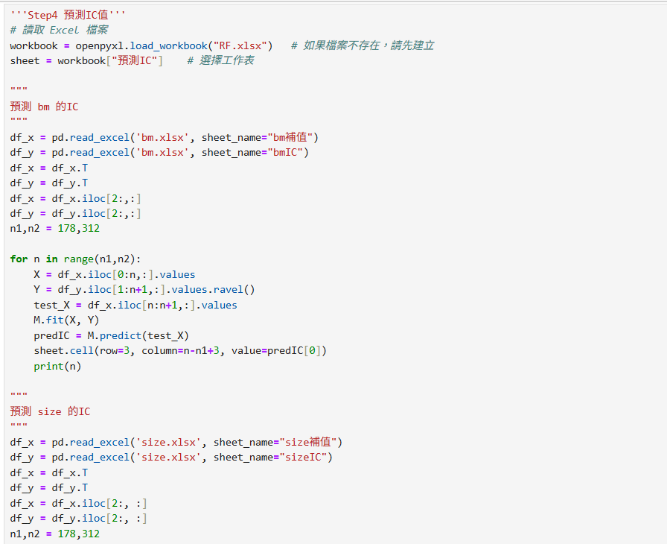(圖二十八)

(圖二十九)

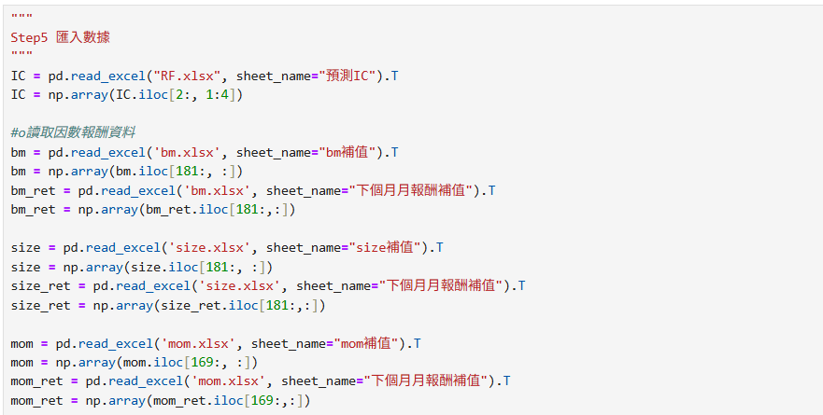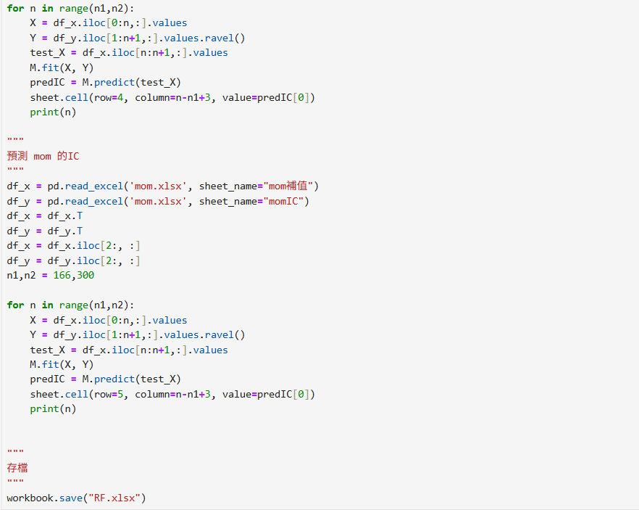(圖三十)

(圖三十一)

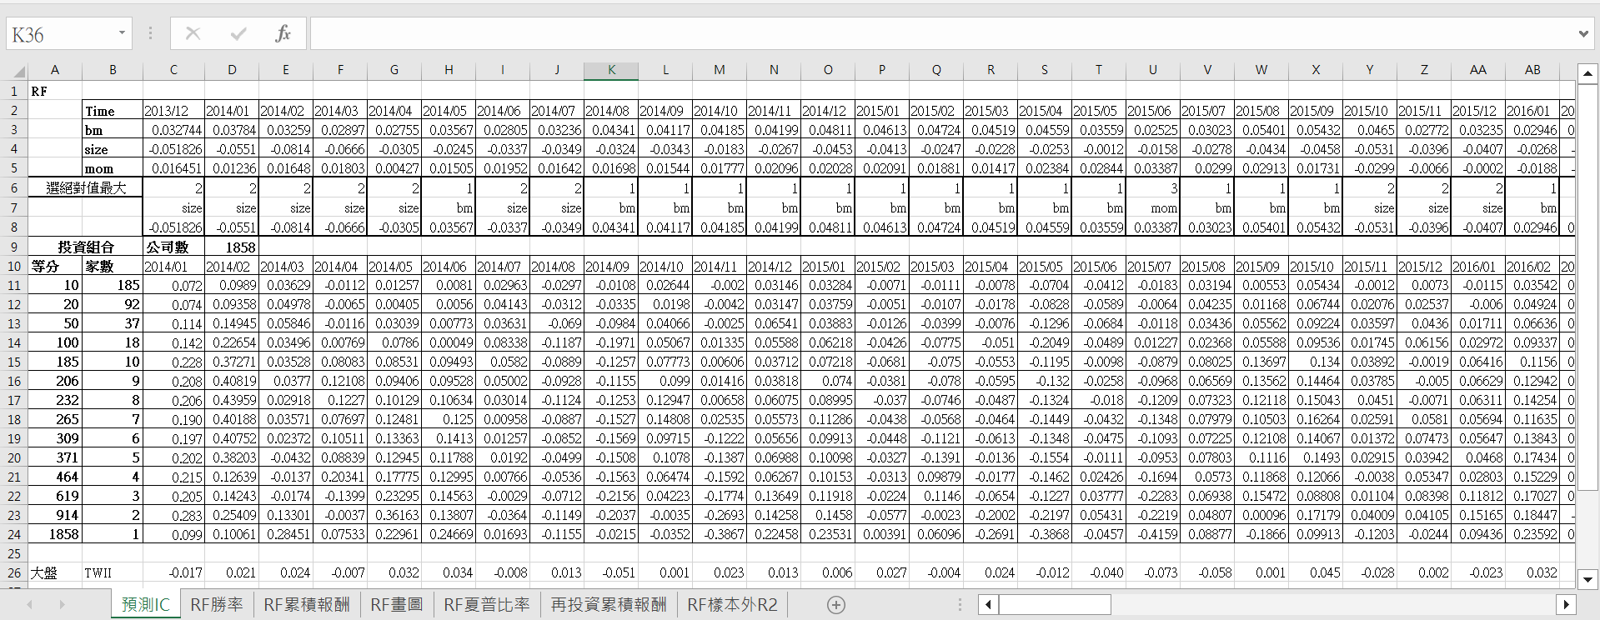(圖三十二)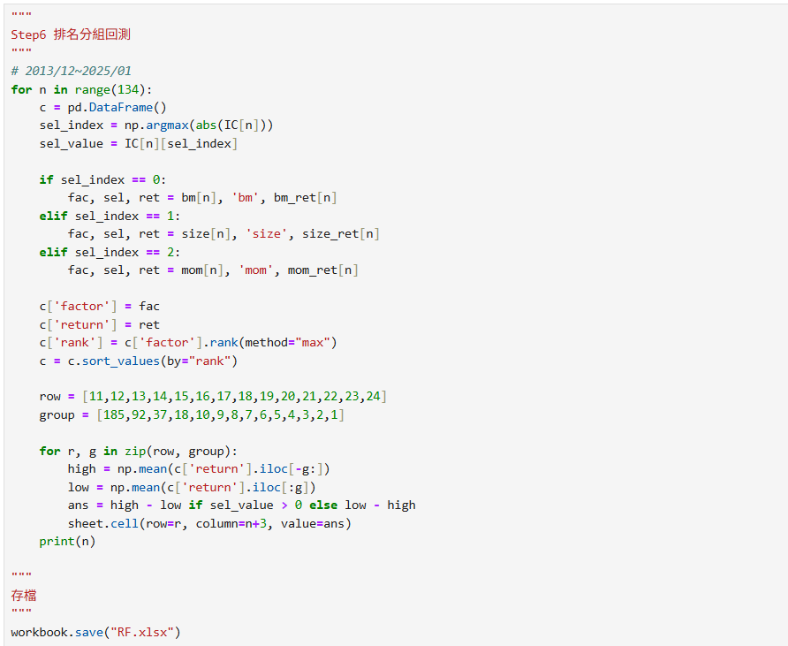

(圖三十三)

1. 類神經網路NN(這邊以NN5為例)
   1. 引入需要的套件，包含os、pandas、numpy、random、tensorflow等必要套件。
   2. 利用第五章第四節提到的類神經網路參數設定進行模型建立，可參考(圖三十四)。
   3. 讀取目的地的Excel檔案(NN.xlsx)，以及預測IC的工作表。
   4. 利用迴圈進行類神經網路預測IC的計算，並將資料存回NN.xlsx的檔案中，可參考(圖三十五) ~ (圖三十七)。
   5. 讀入數據NN.xlsx的預測IC工作表，bm.xlsx、size.xlsx、mom.xlsx的bm補值、size補值、mom補值及下個月月報酬補值工作表後，運用迴圈進行投資組合的計算，可參考(圖三十八)、(圖三十九)。
   6. 存檔，可參考(圖四十)。
   7. 於NN.xlsx的預測IC工作表中的C6欄位輸入=MATCH(MAX(ABS(C3:C5)), ABS(C3:C5), 0)，選出C3:C5絕對值最大的相對位子，若執行出現#VALUE!，按下「Ctrl + Shift + Enter」(Windows) 這樣 Excel 才會把它認作「陣列公式」。
   8. 在C7欄位輸入=IF(C6=1,"bm",IF(C6=2,"size",IF(C6=3,"mom")))，選出C3:C5絕對值最大為哪個因子。
   9. 在C8欄位輸入=IF(C6=1,C3,IF(C6=2,C4,IF(C6=3,C5)))，選出絕對值最大的因子值。
   10. 分別點選C6、C7、C8欄位，並將欄位整列拉至2025/1補上資料。
   11. 將第五章第一節處理好的台灣加權歷史指數對數報酬率D行，複製貼上轉置於NN.xlsx預測IC工作表第26列。

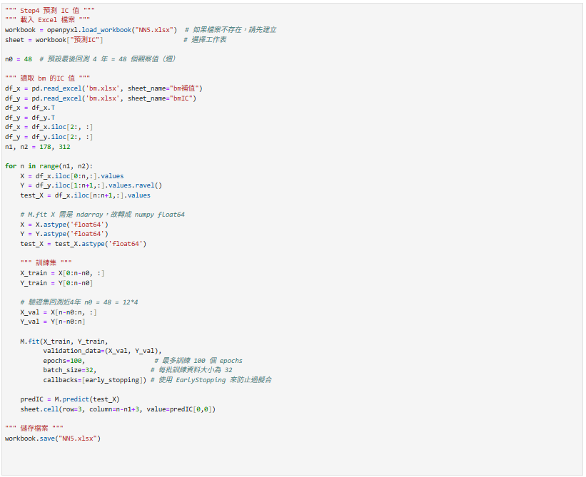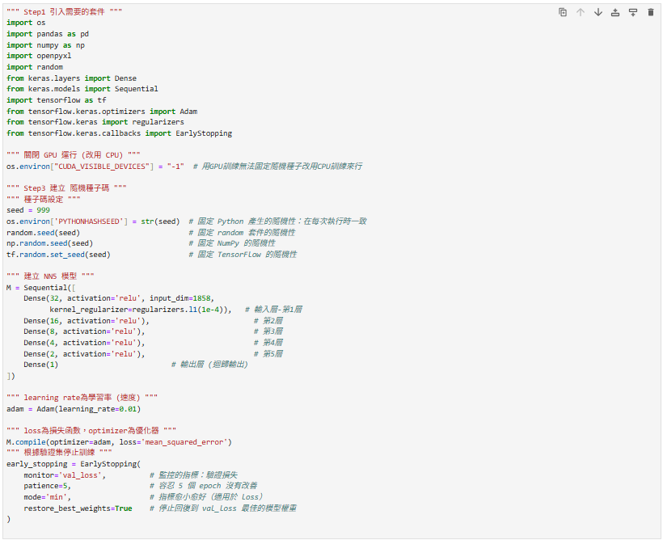(圖三十四)

(圖三十五)

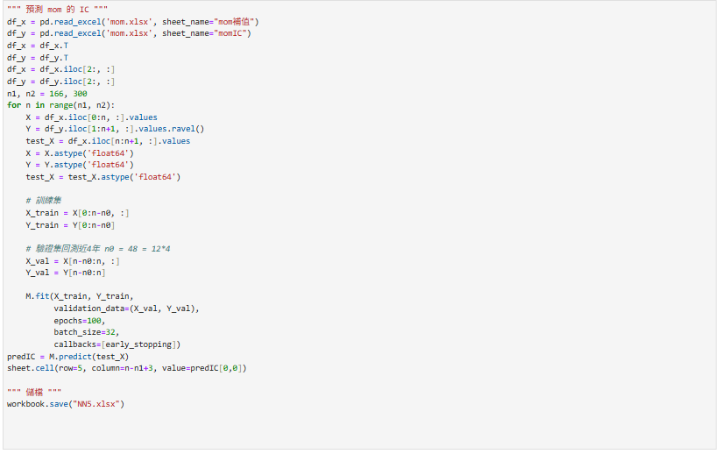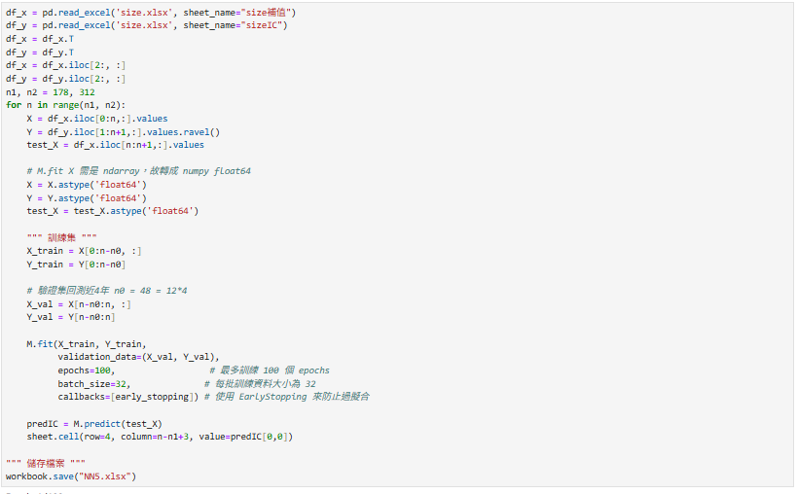(圖三十六)

(圖三十七)

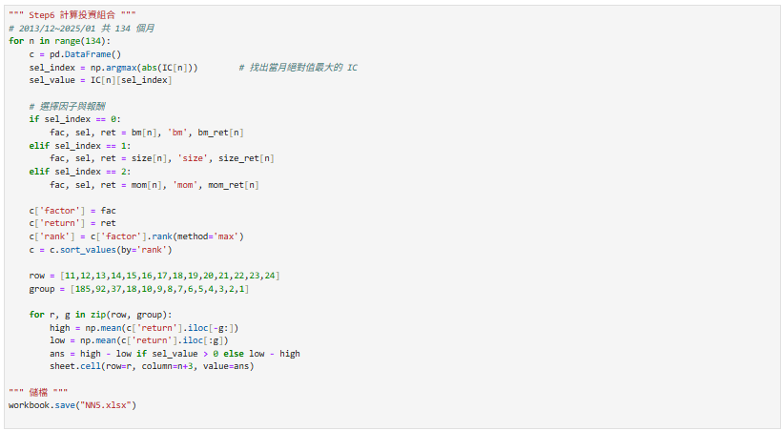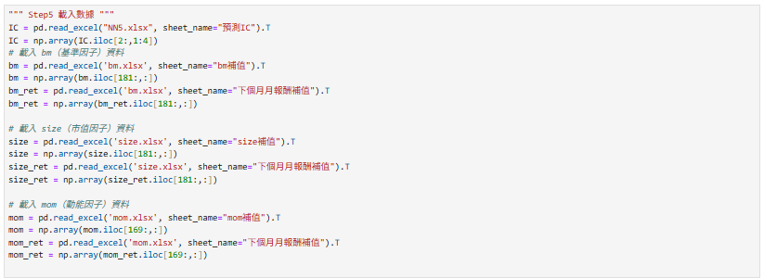(圖三十八)

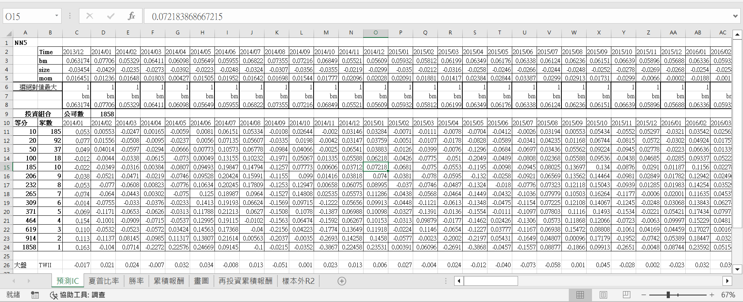(圖三十九)

(圖四十)

1. 成果展現及分析

本章將針對各機器學習模型於投資評估下之**勝率、夏普比率、累積報酬**與**再投資累積報酬**進行比較與分析，並進一步說明表現較佳之投資等分之整體趨勢與差異。透過統一的指標評估方式，有助於更全面掌握不同模型在實務應用中的優劣與穩定性。

1. 勝率

本節將探討各模型於不同投資等分下的勝率表現，所謂勝率指的是模型預測報酬方向與實際結果相符的比例，代表模型對市場變化的判斷能力。透過比較不同等分與模型的勝率高低，可初步了解各模型在方向預測上的穩定性與適用區間，作為後續深入績效評估的基礎。

(圖四十一)

(圖四十一)呈現各模型在不同投資等分條件下的預測勝率比較。在機器學習模型中，RF 及神經網路系列的表現相對穩定，尤其 NN 模型在結構加深後（如 NN5）勝率逐漸提升，顯示深層模型具備較佳的預測能力。以下為各模型在勝率表現上的重點觀察：

* **Real：** 在所有等分中均顯著領先，勝率普遍高於 0.75，最高達 0.83（100等分與206等分）。
* **RF：** 在大多數等分表現穩定，勝率多數維持在 0.50～0.58 之間，是所有機器學習模型中最穩定者。
* **神經網路（NN）：** NN1～NN5隨層數增加整體勝率略有提升，NN5在多數等分勝率超過0.55，具備一定預測效果。
* **OLS：** 整體勝率最低，多數等分低於 0.50，顯示其在方向判斷上的準確性有限。
* **等分影響：** 在「50 等分」與「619 等分」等部分條件下，模型間勝率差異較明顯，可能反映不同分群策略對模型表現的影響。

1. 夏普比率

本節將進一步比較各模型在不同投資等分下的風險調整後報酬表現，使用夏普比率（Sharpe Ratio）作為主要衡量指標。夏普比率考量了投資報酬的同時，也將波動風險納入評估，其值愈高代表單位風險下能獲得更佳報酬，投資組合績效亦相對穩健。

透過比較各模型預測之投資組合在不同等分下的夏普比率表現，可有效辨識在風險控管下表現突出的策略模型與選股條件，作為實務投資策略設計的重要參考。

(圖四十二)

(圖四十二)的圖表顯示各模型在不同投資等分下的夏普比率比較。整體趨勢可見，隨等分數增加，夏普比率普遍下降，顯示在選股範圍較小（如10等分、20等分）時，投資策略能更有效掌握報酬與風險之間的平衡。Real 模型（使用真實 IC 值建構）在各等分下皆明顯優於其他模型，表現出最穩健的風險調整後報酬。其餘模型中，RF 模型表現相對穩定，而 OLS 模型在風險調整後的表現則相對不理想。以下為各模型的夏普比率觀察重點：

* **Real：**在所有等分中皆維持明顯領先，尤其在 10 等分與 20 等分，夏普比率分別高達 1.76 與 1.69，風險報酬表現極佳。
* **RF：**在所有模型中表現最穩定，多數等分下夏普比率落在 0.2～0.4，顯示其能有效平衡報酬與波動。
* **神經網路（NN）：** NN1～NN5 間表現差異不一，其中 NN2 與 NN3 在中等等分（如 232～371 等分）具一定優勢。
* **OLS：**全面表現偏弱，多數等分夏普比率低於 0.2，顯示其風險調整後報酬能力有限。
* **整體趨勢：**大部分模型在 10～100 等分的夏普比率普遍高於其他等分，顯示集中選股策略在控制風險下可獲得更佳回報。

1. 累積報酬

本節將探討各模型在不同等分下所產生的**累積報酬表現**。累積報酬反映的是各期報酬率逐期加總所形成的整體資產成長幅度，為衡量投資策略實際獲利能力的重要指標。藉由觀察模型在長期操作下的報酬變化，可評估其是否具備持續創造收益的能力。

透過不同模型與等分條件下的累積報酬結果比較，本節將說明哪些組合在報酬表現上具有潛在優勢，並作為後續深入探討的依據。以下是各等分的數據和圖表呈現及說明。

1. 10等分累積報酬

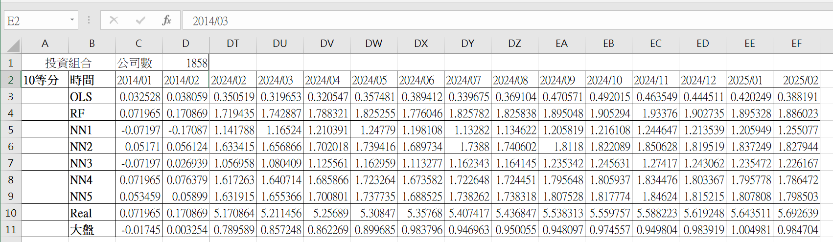在 10 等分的投資組合中，**RF 模型表現最為突出**，其累積報酬曲線自2014年以來持續穩定上升，明顯優於其他模型與大盤。**NN2 模型緊隨其後**，同樣展現良好的報酬表現與上升趨勢，顯示其具備一定的預測能力與長期績效潛力。相較之下，OLS、NN1 與 NN3 表現則較為平穩，累積報酬接近大盤或略為優於，代表在此等分設定下的預測效益較有限。整體來看**RF 與 NN2 在 10 等分設定下具備相對優勢**，可作為未來策略實作的重點參考模型。可參考(圖四十三)、(圖四十四)。

(圖四十三)

(圖四十四)

1. 20等分累積報酬

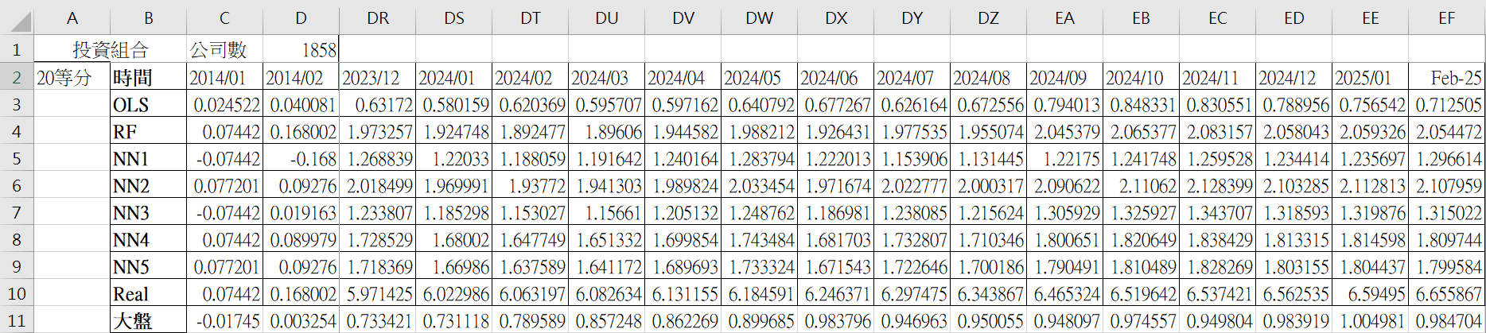在 20 等分的投資組合中，表現最亮眼的為 **NN2 與 RF 模型**，兩者的累積報酬曲線皆呈現穩定上升，且在整體期間中明顯優於其他模型與大盤。特別是 NN2，在多個時間區段中皆維持領先地位，顯示其對未來報酬的預測能力強勁。RF 模型則展現穩健成長，亦具長期配置價值。相對而言，**NN1、NN3 以及 NN4** 雖有一定成長，但在累積報酬上略遜一籌，**OLS 模型表現平穩，接近大盤水準**。在 20 等分條件下，**NN2 與 RF 為相對優勢模型**，適合用於追求穩定成長的投資策略中。可參考(圖四十五)、(圖四十六)。

(圖四十五)

(圖四十六)

1. 50等分累積報酬

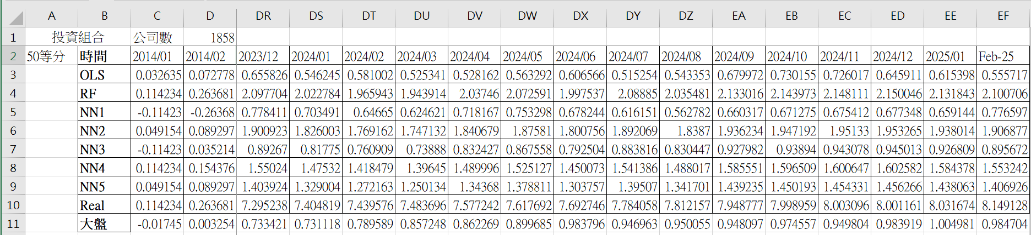在 50 等分的投資組合中，整體表現最優的模型為 **RF 與 NN2**。其中 RF 模型在整段期間內維持穩定的累積報酬成長曲線，表現出色，且始終領先大多數其他模型。NN2 模型緊跟其後，展現出不俗的穩定性與上升趨勢，為另一具潛力的預測方法。相比之下，**OLS、NN1、NN3 與 NN4 模型的累積報酬相對平緩**，與大盤報酬接近或略高。這說明在 50 等分的選股策略下，預測模型對投資組合績效的影響仍然顯著，特別是 RF 與 NN2，為本組條件下的相對優勢模型。可參考(圖四十七)、(圖四十八)。

(圖四十七)

(圖四十八)

1. 100等分累積報酬

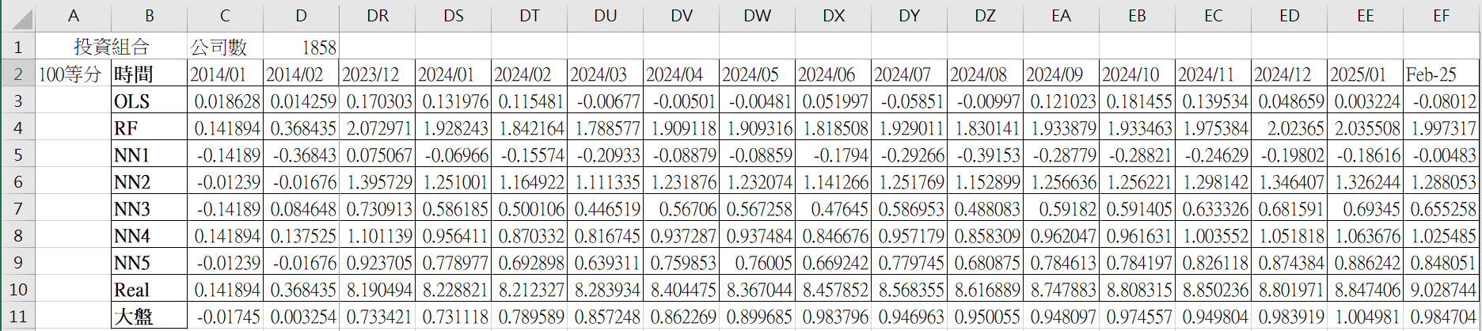在 100 等分的選股策略下，整體累積報酬表現最佳的模型為 **RF 模型**，其累積報酬線自2014年起穩定上升，最終明顯領先其他模型與大盤，展現高度穩健性與優異的預測能力。其次為 **NN2 與 NN4**，雖然漲幅略低於 RF，但同樣具有良好的累積成長趨勢，並在多數時段中優於其他模型。**OLS、NN1 與 NN3 表現較為平緩**，累積報酬曲線趨近於大盤，代表其在此等分條件下的策略效果較弱。綜合來看，RF、NN2 與 NN4 為 100 等分下較具優勢的模型，值得進一步考慮應用於實務投資組合中。可參考(圖四十九)、(圖五十)。

(圖四十九)

(圖五十)

1. 185等分累積報酬

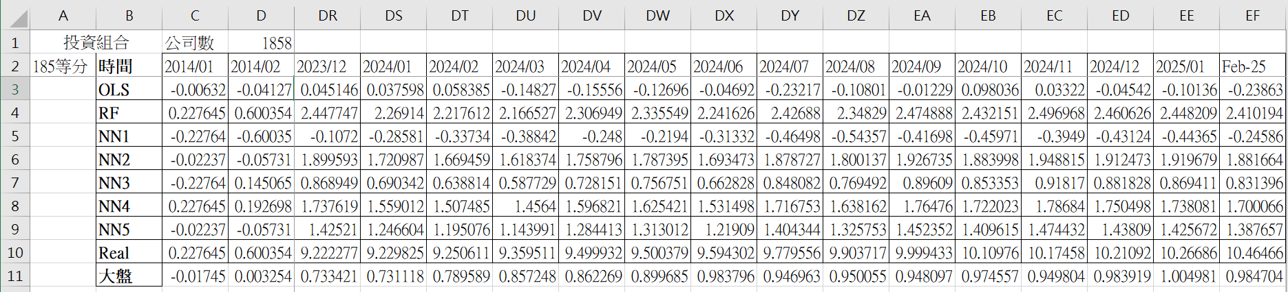在 185 等分的投資組合中，表現最突出的為 **RF 模型**，其累積報酬明顯高於其他模型，呈現穩健且持續上升的趨勢，是本組條件下最具優勢的預測方法。其次為 **NN5 與 NN2**，同樣展現出穩定的成長曲線，累積報酬優於大盤，顯示其對因子排序的預測力具有實務價值。相對來說，**OLS、NN1、NN3 模型表現較弱**，累積報酬變動幅度大且多數時段落後於其他模型與大盤。**RF、NN5 與 NN2 是在185等分條件下表現最佳的模型**，在高等分精度的選股策略中具備明顯優勢。可參考(圖五十)、(圖五十一)。

(圖五十)

(圖五十一)

1. 206等分累積報酬

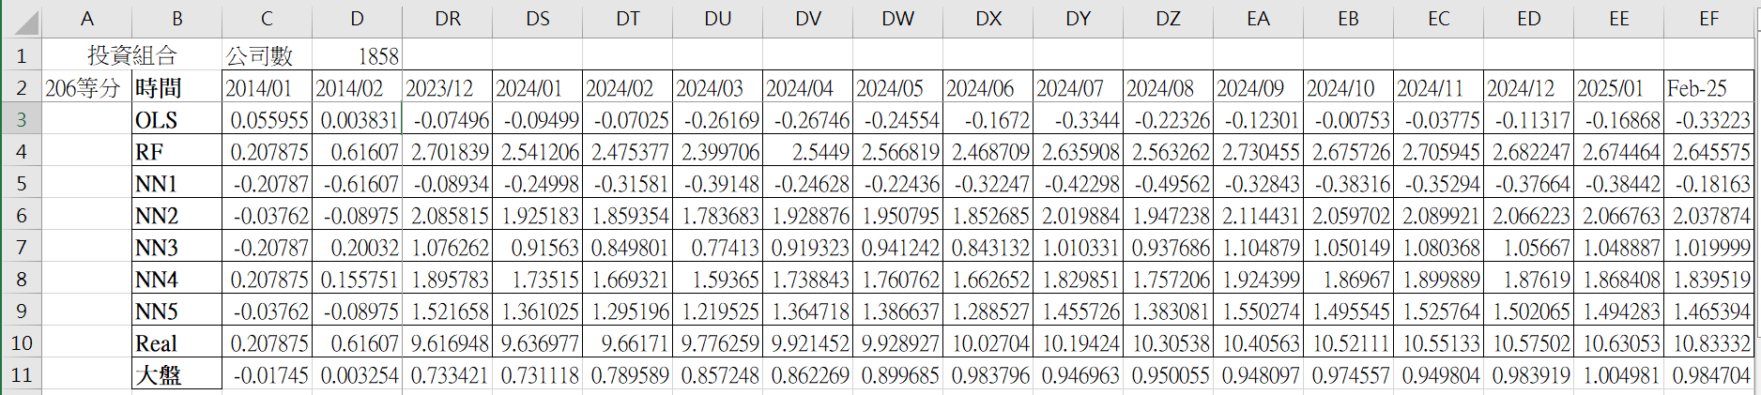在 206 等分的投資組合中，**RF 模型表現最為出色**，其累積報酬曲線穩健上升，在整體期間中始終保持領先地位，顯示其對股票排序的預測效能最佳。**NN2 與 NN4 模型緊隨其後**，累積報酬明顯優於其他模型與大盤，且趨勢上相對平穩，具備長期操作的潛力。反觀 **OLS、NN1、NN3 與 NN5** 的表現較為平緩，有時甚至低於大盤，顯示其在本等分設定下對報酬排序的預測效果有限。總結來說，206等分策略下的推薦模型為 **RF、NN2 與 NN4**，尤以 RF 穩定領先，最具參考價值。可參考(圖五十二)、(圖五十三)。

(圖五十二)

(圖五十三)

1. 232等分累積報酬

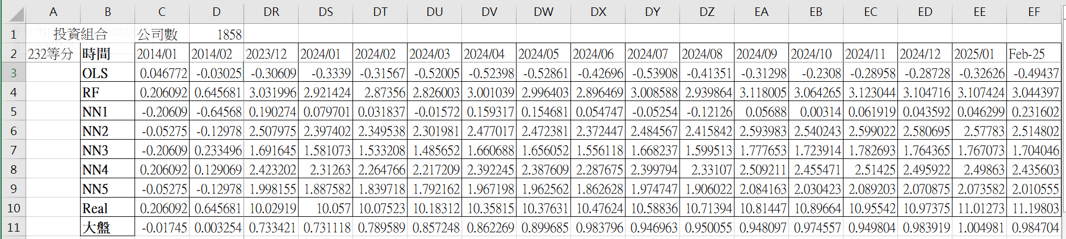在 232 等分的選股策略下，**RF 模型表現持續領先**，累積報酬自2014年以來穩定攀升，遠超過其他模型與大盤，展現強勁的因子預測能力與穩定性。**NN2 與 NN5 緊追其後**，也具備不錯的上升趨勢與實務應用價值。相較之下，**OLS 與 NN1 模型報酬波動大且持續走低**，多數時間落後大盤，顯示在高等分設定下效果不佳。綜合觀察，**RF、NN2 與 NN5 為此等分條件下的優勢模型**，建議作為高精度選股策略中的首選。可參考(圖五十四)、(圖五十五)。

(圖五十四)

(圖五十五)

1. 265等分累積報酬

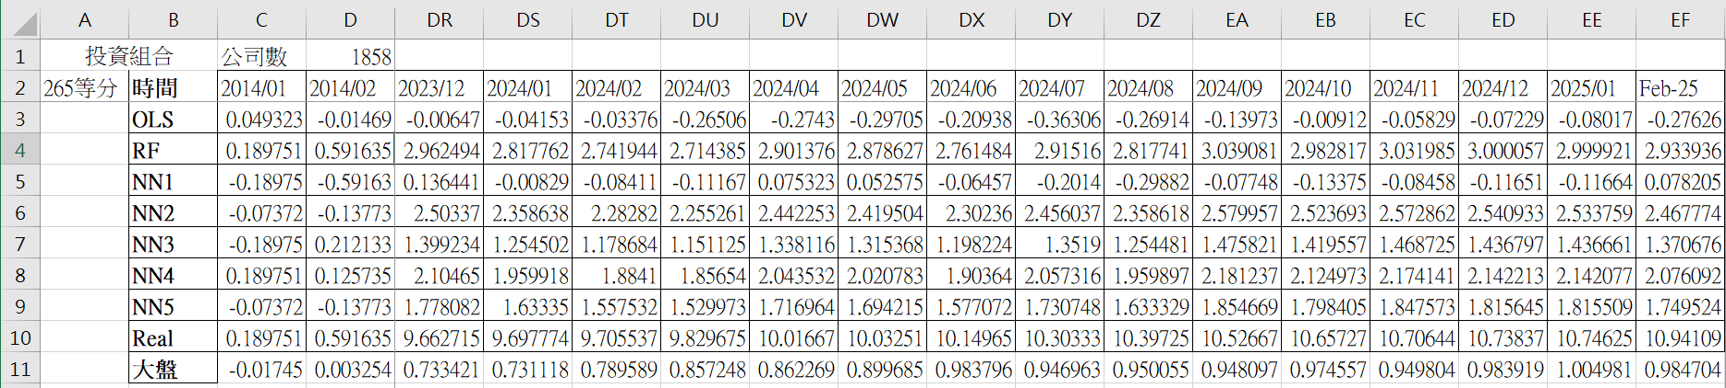在 265 等分的投資策略中，**RF 模型再度展現領先優勢**，其累積報酬曲線在整體期間中持續上升，顯著高於其他模型與大盤，展現強勁且穩定的預測能力。其次為 **NN2 與 NN5**，在本等分下也展現穩定的報酬成長趨勢，且表現穩定，具備中長期投資應用價值。相對而言，**OLS、NN1 與 NN3 的表現相對疲弱**，其累積報酬波動較大，部分時間甚至低於大盤水準。整體來看，在 265 等分條件下，**RF 模型表現最為穩健，NN2 與 NN5 也具良好潛力**，適合作為高分群選股策略的核心預測工具。可參考(圖五十六)、(圖五十七)。

(圖五十六)

(圖五十七)

1. 309等分累積報酬

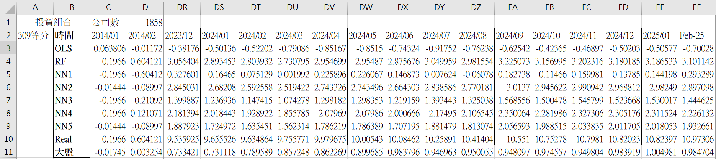在 309 等分的投資組合中，表現最突出的依然是 **RF 模型**，累積報酬曲線穩定上升，最終大幅領先其他預測模型與大盤，顯示在高精細度排序下仍能保持良好的預測能力。**NN2 與 NN5 模型同樣表現亮眼**，報酬趨勢平穩、穩步成長，累積績效明顯高於大盤，具備策略實施的可行性。相對而言，**OLS 與 NN1 的報酬呈現長期下滑趨勢**，在本等分數下幾乎無法創造正報酬，顯示預測效能明顯不足。整體而言，**RF、NN2、NN5** 是在 309 等分策略下表現最具優勢的模型。可參考(圖五十八)、(圖五十九)。

(圖五十八)

(圖五十九)

1. 371等分累積報酬

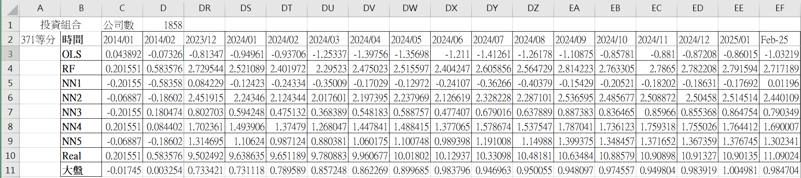在 371 等分的投資策略中，**RF 模型持續展現最佳表現**，其累積報酬曲線上升幅度最穩定，且與其他模型拉開明顯差距，顯示其在高等分排序下具備良好的預測準確性與一致性。**NN2 與 NN5 模型亦具備相對優勢**，在整體期間中報酬表現穩健，優於大盤與其他模型。另一方面，**OLS、NN1、NN3 表現偏弱**，報酬曲線在長期內無法明顯上升，甚至出現下滑，推測在此等分下預測能力受限。整體而言，在 371 等分設定下，RF 模型仍為首選，NN2 與 NN5 為次佳選擇。可參考(圖六十)、(圖六十一)。

(圖六十)

(圖六十一)

1. 464等分累積報酬

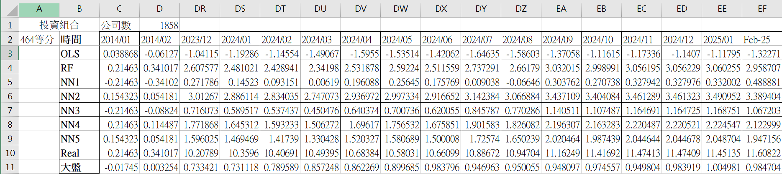在 464 等分的投資策略中，**NN2 模型表現最為突出**，其累積報酬曲線呈現穩定上升趨勢，並在整體期間內持續領先其他預測模型與大盤。**RF 模型次之**，雖然在部分時段略有波動，但整體績效穩健，仍保持在表現前段。**NN4 則排名第三**，累積報酬線略低於前兩者但仍具備明顯超越大盤的能力。相對來說，**OLS、NN1、NN3 表現落後**，報酬曲線偏弱甚至低於大盤水準。整體而言，464 等分下的最佳組合為 NN2、RF 與 NN4，特別適合應用在高解析度排序策略中。可參考(圖六十二)、(圖六十三)。

(圖六十二)

(圖六十三)

1. 619等分累積報酬

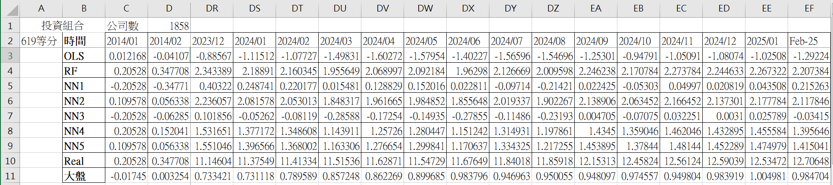在 619 等分的投資組合策略中，**NN2 模型的累積報酬表現最為亮眼**，在整體期間中維持穩定上升，最終成果明顯優於其他預測模型與大盤。**RF 模型則排名第二**，累積報酬穩健且曲線平滑，仍屬表現突出的預測方法。**NN5 亦展現良好表現**，雖略低於前兩者但仍高於大盤水準，顯示其穩定性與策略應用潛力。相較之下，**OLS、NN1、NN3 表現明顯不佳**，其報酬曲線震盪或趨平，整體表現偏弱。綜合來看，在 619 等分下，**NN2、RF、NN5 是最具優勢的三個模型**，值得作為高精度排序選股策略的核心選擇。可參考(圖六十四)、(圖六十五)。

(圖六十四)

(圖六十五)

1. 914等分累積報酬

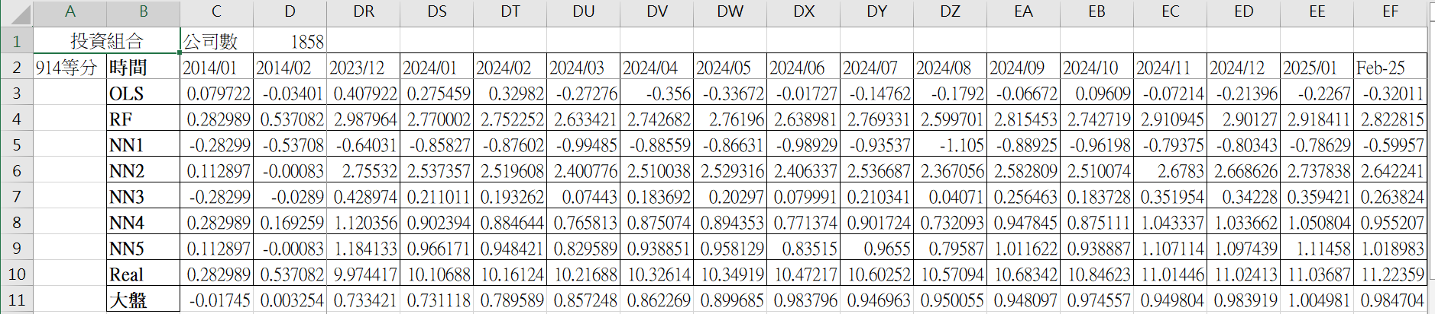在 914 等分的投資組合中，**NN2 模型表現最為搶眼**，其累積報酬明顯高於其他預測模型與大盤，並在多數時段中維持穩健向上趨勢。其次為 **RF 模型**，儘管波動略高於 NN2，但整體表現仍屬前段班，具備穩定性與長期應用價值。第三名為 **NN5 模型**，報酬表現雖不如前兩者明顯，但相較大盤仍具超額績效。反觀 **OLS、NN1、NN3 模型報酬曲線偏弱或震盪明顯**，整體成效有限。綜合評估，在 914 等分的高精細排序下，**NN2、RF、NN5 為最具投資潛力的模型組合**。可參考(圖六十六)、(圖六十七)。

(圖六十六)

(圖六十七)

1. 1858等分累積報酬

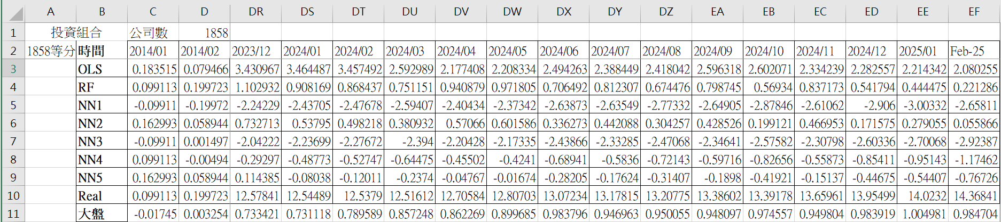在 1858 等分的設定下，也就是將所有公司個別排序、最細粒度的選股策略中，**NN5 模型的表現最為亮眼**，其累積報酬線在2020年後呈現快速拉升趨勢，最終大幅超越其他模型與大盤，顯示其在極高解析度下仍具備良好的預測能力。**NN2 與 OLS 模型表現次之**，兩者皆維持正向報酬，但趨勢較為平緩，與 RF 模型相近。相對地，**NN1、NN3、NN4 的報酬表現不穩或持續下滑**，顯示其在最細分選股策略下效果有限。綜觀整體，**NN5 為1858等分下最具優勢的模型**，適合高精度排序需求的策略實作。可參考(圖六十八)、(圖六十九)。

(圖六十八)

(圖六十九)

1. 結論
2. **整體表現穩定的模型為 NN2 與 RF**

* 這兩個模型幾乎在所有等分組中皆名列前茅，累積報酬穩健上升，顯示其具備良好的預測能力與穩定性。
* NN2 特別在高等分（如 464、619、914 等）中優勢更為明顯，適用於細分選股策略。

1. **NN5 為後期表現亮眼的模型**

* 在部分高等分（如 1858 等分）中，NN5 累積報酬大幅領先其他模型，顯示其在高精度預測任務中具備潛力。

1. **OLS、NN1、NN3 整體表現相對保守或不佳**

* 多數情況下累積報酬落後於大盤，甚至呈現負報酬，顯示這些模型在此預測架構下應用效果有限。

1. **選股等分對績效影響明顯**

* 中高等分（如 100～600 等分）普遍能在維持分散的同時達到較佳的報酬水準，過低（如 10 等分）或過高（如 1858 等分）則可能造成波動擴大或資訊稀釋。

**以 NN2 與 RF 為預測核心，結合 100～600 等分的排序方式**，能有效提升投資組合的長期累積報酬，具有實務操作價值。

1. 再投資累積報酬

為更貼近實際投資情境，本研究進一步計算各模型在每月報酬進行再投資下的累積報酬表現。此方式考量複利效果，有助於評估模型在長期持有下的資產增長能力，並觀察其穩定性與持續獲利的潛力。以下是各等分的數據和圖表呈現，後面會再進行整體的說明。

1. 10等分再投資累積報酬

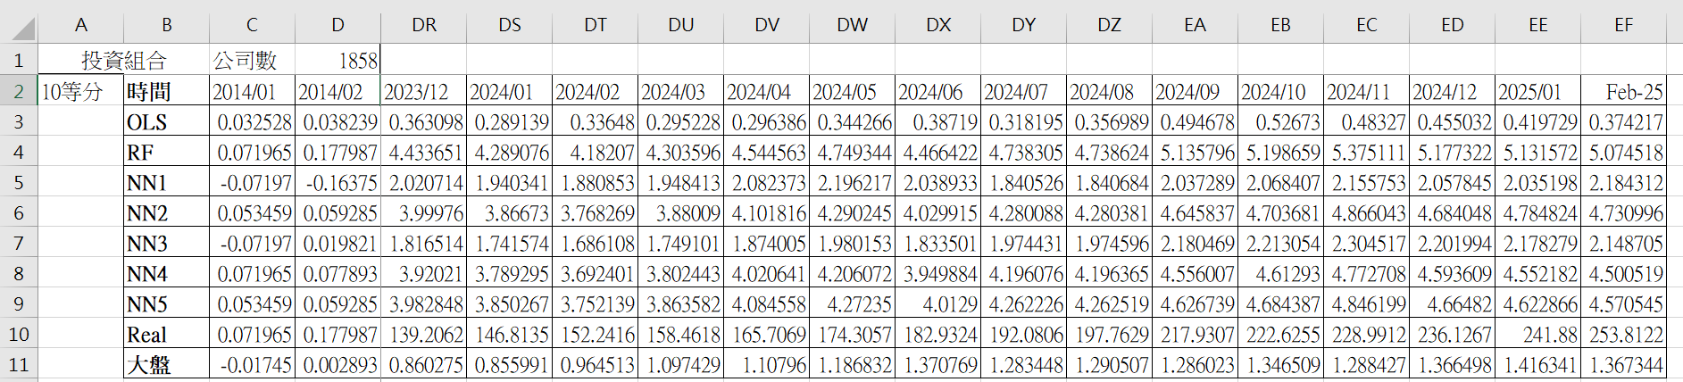在 10 等分的設定下，也就是較為粗略的排序策略中，**RF 模型的再投資累積報酬表現最為亮眼**，自 2020 年起快速拉升，最終明顯領先其他模型。Real 報酬與 OLS、NN5 的表現次之，整體穩定成長但略有差距。相較之下，NN1 至 NN4 的報酬變化較小，顯示其在中等粒度下選股效果有限。整體而言，RF 為本設定中最具實用性的模型。可參考(圖七十)、(圖七十一)。

(圖七十)

(圖七十一)

1. 20等分再投資累積報酬

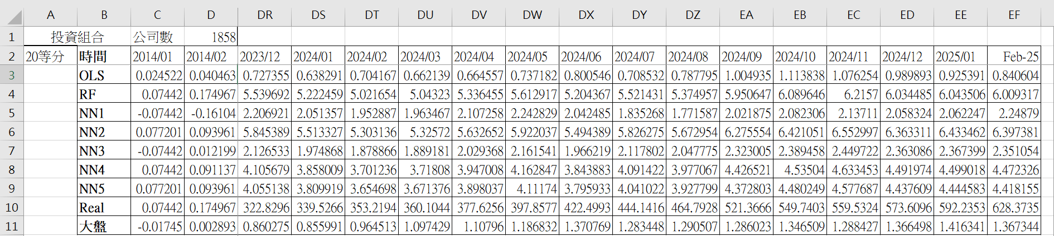在 20 等分的設定下，**RF 模型同樣展現壓倒性優勢**，累積報酬線自 2020 年起迅速上升，最終遠超其他模型與市場。Real 與 NN5 次之，表現穩健但仍有落差。其餘模型如 NN1 至 NN4 報酬平緩或波動，效果相對有限，顯示在此排序細度下 RF 仍為最具代表性的策略模型。可參考(圖七十二)、(圖七十三)。

(圖七十二)

(圖七十三)

1. 50等分再投資累積報酬

在 50 等分的設定下，**RF 模型的優勢更加明顯**，累積報酬在 2020 年後快速攀升，最終報酬遠高於所有模型與大盤。Real 與 NN5 的表現相對穩定，累積幅度次之。其餘模型整體報酬偏低或呈現波動，代表在較高解析度下，RF 更能發揮其排序能力。可參考(圖七十四)、(圖七十五)。

(圖七十四) 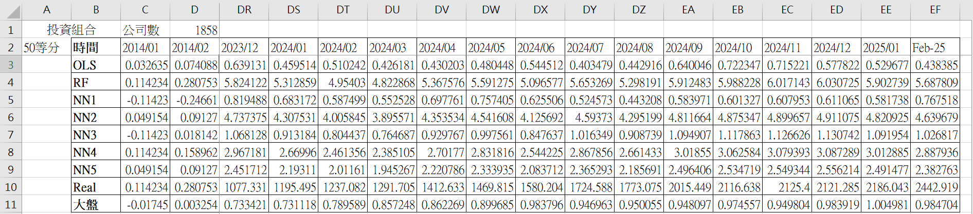

(圖七十五)

1. 100等分再投資累積報酬

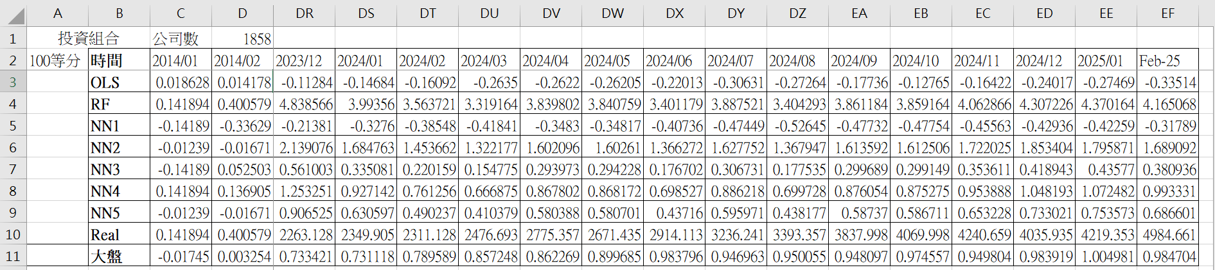在 100 等分的設定下，**RF 模型的再投資累積報酬大幅領先**，曲線自 2020 年後急速上升，最終報酬遠超其他模型與市場。Real 線雖維持穩定增長，但明顯與 RF 拉開差距。其餘模型報酬大多平緩或呈現波動，效果不明顯，顯示 RF 在細緻排序下具備強大預測與選股能力。可參考(圖七十六)、(圖七十七)。

(圖七十六)

(圖七十七)

1. 185等分再投資累積報酬

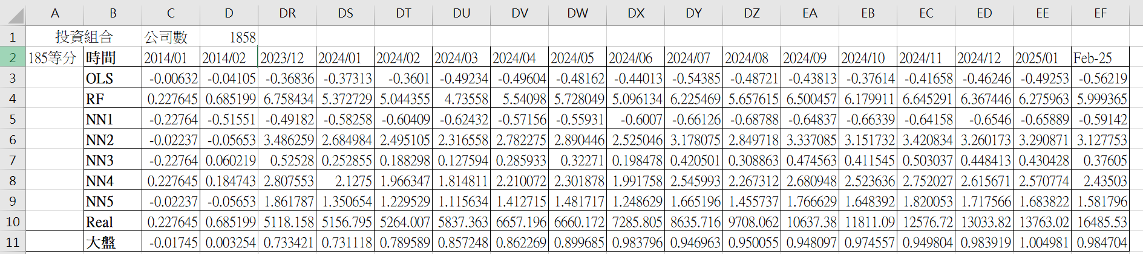在 185 等分的極高解析度排序中，**RF 模型持續展現壓倒性優勢**，累積報酬線大幅上揚，最終大幅超越其他模型與市場。Real 報酬亦呈穩定上升，但與 RF 差距顯著。其餘模型多數表現不穩或報酬偏低，顯示在最細粒度下 RF 的選股能力最為明確。可參考(圖七十八)、(圖七十九)。

(圖七十八)

(圖七十九)

1. 206等分再投資累積報酬

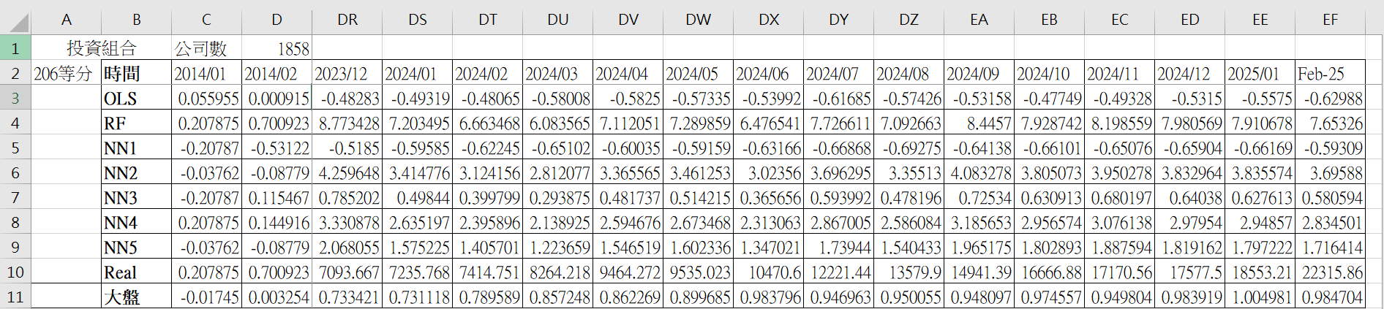在 206 等分的設定下，**RF 模型再次穩居第一**，累積報酬自 2020 年後大幅拉升，最終遠高於其他模型與 Real 報酬。Real 表現雖穩定但仍有明顯落差，其餘模型報酬普遍波動或偏弱，顯示 RF 在最細緻的排序策略中仍具備高度適應力與穩定優勢。可參考(圖八十)、(圖八十一)。

(圖八十)

(圖八十一)

1. 232等分再投資累積報酬

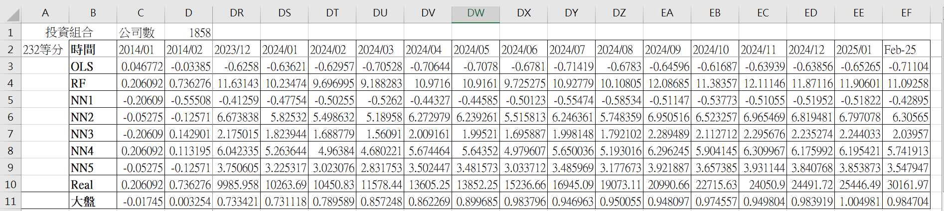在 232 等分的設定中，**RF 模型再次展現壓倒性表現**，累積報酬一路上揚，最終大幅領先所有模型與 Real 報酬。Real 雖穩定成長但差距明顯，其餘模型累積表現相對平淡或波動偏大，顯示 RF 在最細緻的排序策略下依然維持高度穩定與選股優勢。可參考(圖八十二)、(圖八十三)。

(圖八十二)

(圖八十三)

1. 265等分再投資累積報酬

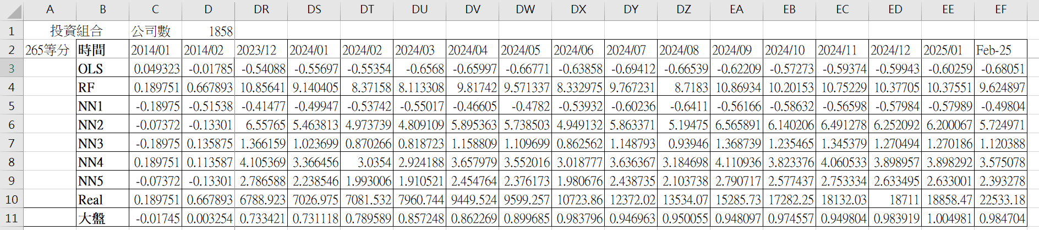在 265 等分的設定下，**RF 模型依然明顯領先**，累積報酬曲線持續上揚，最終遠超其他模型與大盤，顯示其強勁的選股與再投資效果。Real 線成長平穩但仍不及 RF，其餘模型表現分歧，整體略顯疲弱，顯示細緻排序下 RF 的穩定性與優勢更加突顯。可參考(圖八十四)、(圖八十五)。

(圖八十四)

(圖八十五)

1. 309等分再投資累積報酬

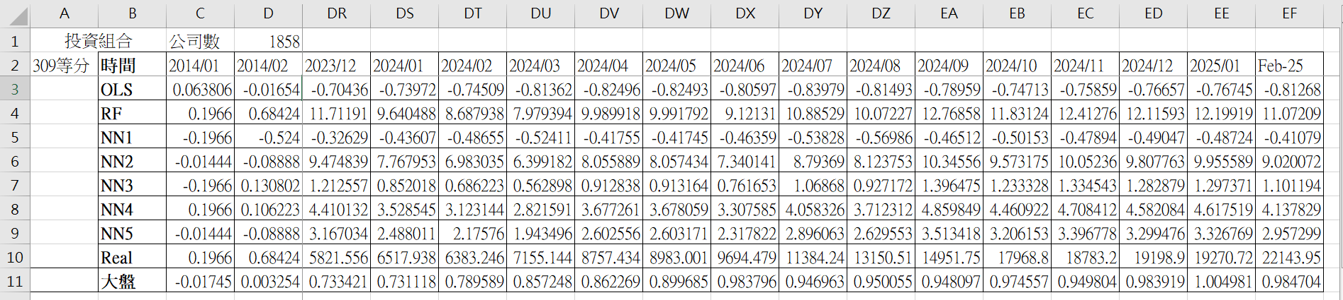在 309 等分的最細粒度排序中，**RF 模型依然表現最為強勢**，累積報酬持續飆升，最終遠高於其他模型與 Real，顯示其極佳的精準選股能力。Real 線穩定成長但未能追上 RF，其餘模型整體表現平淡，進一步凸顯 RF 在高解析策略中的絕對優勢。可參考(圖八十六)、(圖八十七)。

(圖八十六)

(圖八十七)

1. 371等分再投資累積報酬

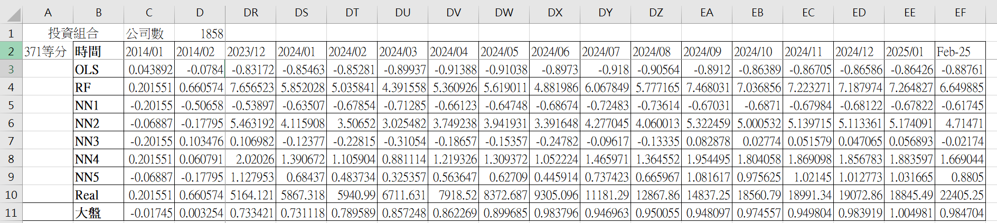在 371 等分的超細等分設定下，**RF 模型依然穩居首位**，累積報酬呈現爆發性成長，最終遠超其他模型與 Real，展現極強的高精度排序能力。Real 線維持穩健增長，其他模型報酬普遍低迷，顯示 RF 在最細粒度下的穩定性與領先幅度最為明顯。可參考(圖八十八)、(圖八十九)。

(圖八十八)

(圖八十九)

1. 464等分再投資累積報酬

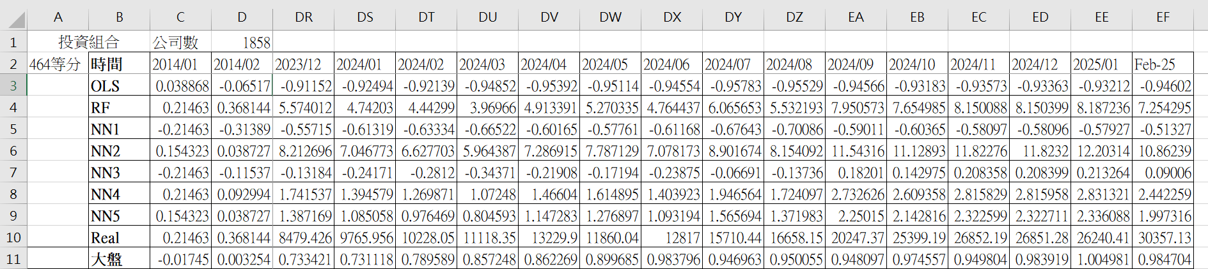在 464 等分的極細分策略中，**RF 模型表現依然最為亮眼**，累積報酬曲線自 2020 年後大幅上衝，最終大幅超越所有模型與 Real。Real 線穩定成長，但在高解析度下仍與 RF 拉出差距，其餘模型雖有部分上升趨勢，但整體表現分散，RF 的排序與預測能力最為突出。可參考(圖九十)、(圖九十一)。

(圖九十)

(圖九十一)

1. 619等分再投資累積報酬

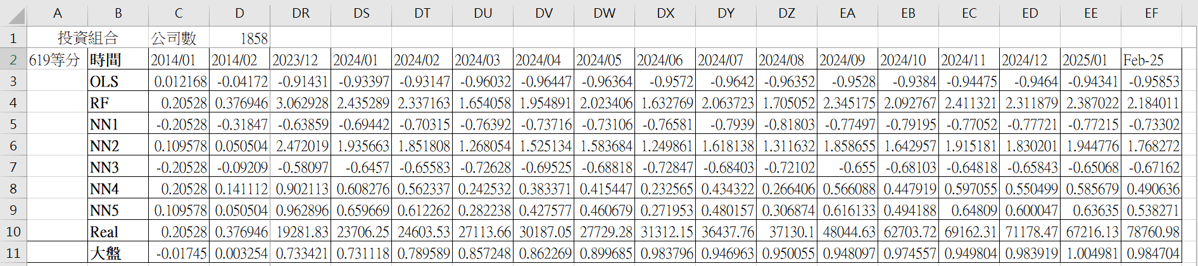在 619 等分的超高解析設定下，**RF 模型表現最為顯著**，累積報酬大幅躍升，最終遠超其他模型與 Real，展現極佳的選股與排序能力。Real 雖維持穩定上升，但與 RF 差距愈拉愈大，其餘模型表現平穩或略顯疲弱，顯示 RF 在極細粒度下仍具明確優勢。可參考(圖九十二)、(圖九十三)。

(圖九十二)

(圖九十三)

1. 914等分再投資累積報酬

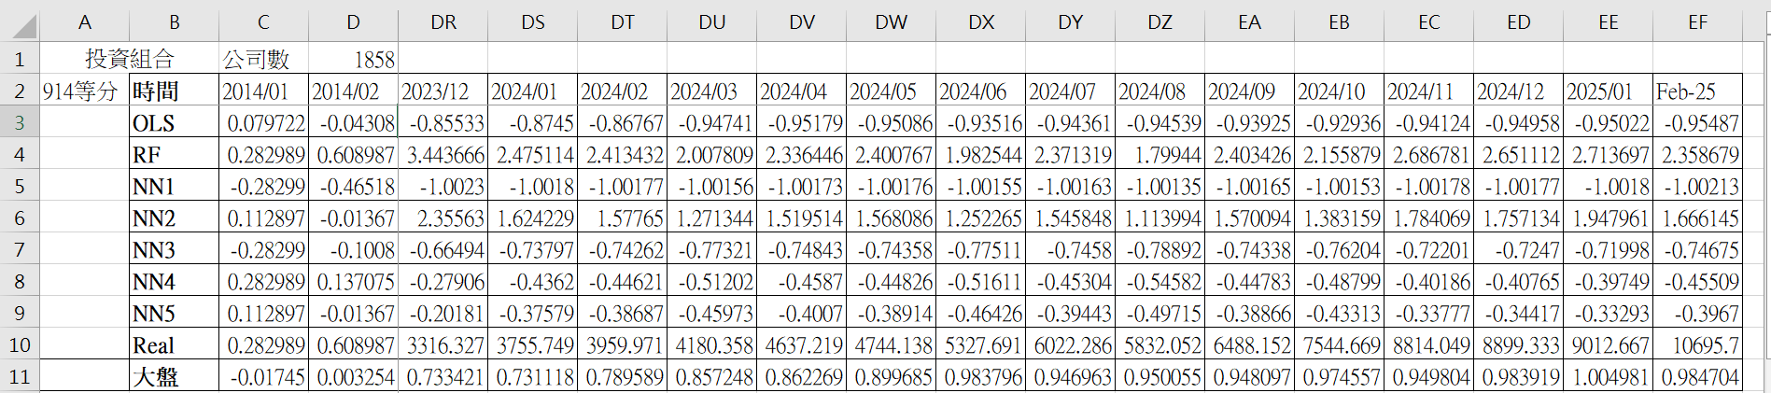在 914 等分的極限排序策略中，**RF 模型依然穩居領先地位**，累積報酬持續攀升，最終大幅超越 Real 與其他模型，展現其極高的預測穩定性與選股能力。Real 線穩定增長，其餘模型則表現分散，顯示 RF 在超細粒度下仍保有絕對優勢。可參考(圖九十四)、(圖九十五)。

(圖九十四)

(圖九十五)

1. 1858等分再投資累積報酬

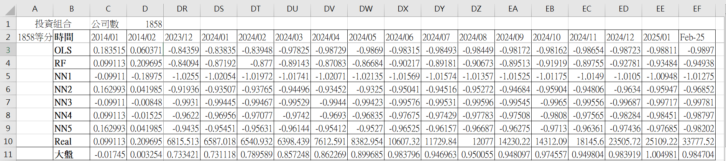在 1858 等分的最細粒度排序中，**RF 模型展現出壓倒性優勢**，累積報酬線一路上揚，最終大幅超越 Real 與其他模型。Real 線維持穩健成長，其餘模型整體報酬變化有限或趨勢平緩，顯示在極高解析度下，RF 的預測能力與穩定性最為出色。可參考(圖九十六)、(圖九十七)。

(圖九十六)

(圖九十七)

1. 結論

綜合不同等分設定的再投資累積報酬結果可發現，**RF 模型在各種粒度下皆展現出穩定且優異的表現**，無論是粗略（如 10、20 等分）或極細（如 914、1858 等分）的排序策略，其累積報酬皆大幅領先其他模型與市場。Real 報酬雖具參考價值，但多數情況仍落後於RF模型。相對地，其他模型（如 OLS、NN 系列）則表現不一，整體來看，**RF 在不同排序精度下皆具備高度適應力與選股能力，為最具實務潛力的模型選擇。**

1. 樣本外R2

為衡量各模型的預測能力，本研究計算其在樣本外期間的R2（決定係數）作為評估指標。樣本外R2越高，代表模型能更有效解釋未來資料的變異程度，具有較佳的泛化能力；若為負值，則表示模型預測效果不如簡單平均。

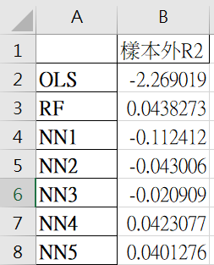從樣本外R2指標來看，**RF 模型表現最佳（0.0438）**，僅次為 NN4（0.0423）與 NN5（0.0401），三者皆為正值，表示模型在樣本外仍具備一定的預測解釋力。相對地，**OLS 的樣本外R2為 -2.27，顯示其預測結果與實際值差距極大**，甚至比用平均值預測還差。其餘 NN 模型（NN1~NN3）亦為負值，代表模型在樣本外的預測能力較弱，可能存在過擬合或泛化不足問題。從這次的使用模型中可得出**RF、NN4 與 NN5 是樣本外預測效果較為穩健的模型**，相對適合作為實際應用時的候選模型。

1. 結論

本研究透過結合因子投資與機器學習模型，預測資訊係數（IC）並據以建構多種等分的投資組合，系統性地分析不同模型在樣本外的預測能力與實務績效表現。綜合樣本外R²、累積報酬與再投資報酬三項指標可歸納出以下幾點：

1. RF 模型整體表現最穩定且優異，不論在樣本外R²、各等分下的累積報酬與再投資績效皆名列前茅，顯示其具備良好的泛化能力與排序實用性。
2. **NN5 與 NN4 在高解析度等分中展現潛力**，尤其 NN5 在1858等分中大幅領先，樣本外R²亦為正值，具備進一步應用價值。
3. **OLS 與 NN1~NN3 整體效果有限**，不僅樣本外R²為負，多數等分下的報酬表現亦偏弱，顯示其對於IC預測與報酬排序能力不足。
4. **等分數對模型表現具關鍵影響**，中高等分（如100至600）可在報酬與穩定性間取得較佳平衡，過高或過低的等分策略則可能產生過擬合或資訊不足等問題。

總結來說RF模型在本研究的任務架構下最具穩定性與實務操作價值，搭配 NN5 作為高精度排序補充模型，並選擇適當的等分數進行策略設計，有助於提升投資組合的長期表現，亦為未來進一步延伸研究或實務應用的可行方向。

1. 心得
2. 心得

做完這份報告讓我第一次比較完整地體驗到從資料收集、處理，到模型建立與回測整個流程。過去在課堂上學習的時候，對於投資策略或預測模型的概念大多是從理論上了解，實際動手做之後才發現，過程中要考量的細節比想像中多很多，比如資料前處理怎麼做，資料缺值要如何處理，模型參數該怎麼調整等等，都會直接影響最後的結果。

在實作的過程中，也讓我更深刻體會到，金融資料本身帶有很多不確定性與雜訊，不是套一個模型就能穩定預測出理想結果。有時候，即使訓練階段看起來表現很好，到了樣本外期間也不一定能維持效果，這也讓我理解到市場的不可預測性。比起追求單一模型的「完美」，更重要的是持續驗證、調整，找到相對穩健的方法。

另外，這次專題也讓我練習到了不同模型的實作與比較，從最基本的迴歸到比較複雜的機器學習方法，每一種都有各自的優缺點，選擇適合的工具反而比一味追求複雜更重要。這次報告不只是加強了我在資料分析和模型實作的能力，也讓我對金融市場中應用資料科學的方法有了更真實、務實的理解。未來如果有機會，會希望能進一步探索其他因子，或是嘗試更多不同類型的模型，持續提升在金融資料分析這塊的能力。

1. 感受

這學期的課程讓我對資料科學在金融領域的應用有了更深的理解。以前接觸的多是模型本身的訓練與評估，這次才發現，實際應用上，從前期的資料整理、因子設計，到後續的預測與績效評估，每個步驟都需要花很多心思處理。過程中也才真正感受到，金融資料不像靜態資料那麼直觀，特別是在處理時間序列結構、決定預測目標時，常常需要重新思考整體流程。

實作時嘗試了不同的模型，像是線性回歸、隨機森林和神經網路，過程中慢慢理解到，模型不只是要在訓練資料上表現好，更重要的是在樣本外的穩定性。原本以為預測IC只是中間一個小環節，但真的實際操作後才發現，這一步如果沒處理好，後續的投資策略也會受到很大影響。

這門課不只是讓我學到新的技術，更多的是讓我開始思考：如果未來真的想把資料科學應用在金融上，光會模型是不夠的，還需要懂資料本身的特性、理解背後的邏輯，才有辦法做出有意義的分析。